# 静电场

## 一些定义和概念

电偶极矩 $\vec{p}=q\vec{l}（其中\vec{l}由负电荷指向正电荷）$

电偶极子在均匀外电场中所受力矩 $\vec{M}=\vec{p}×\vec{E}$

电势差 $φ_{12}=\int_{p1}^{p2}{\vec{E}}⋅d\vec{l}$

点电荷电势 $φ=\frac{q}{4πε_{0}r}$

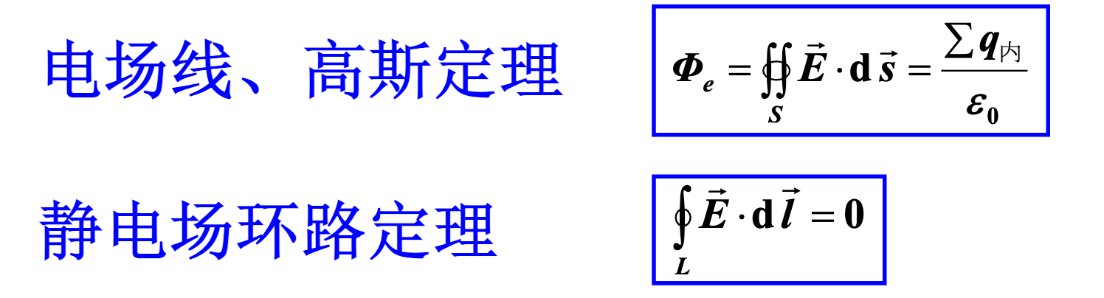

## 方法论与结论

### 求电场强度

1. 叠加法 $\vec{E}=\int_{q}{\frac{dq⋅\vec{e_{r}}}{4πε_{0}r^{2}}}$
2. 高斯定理
3. 电场强度与电势的关系 $\vec{E}=- grad φ$

### 求电势

$叠加法 φ=\int_{q}{\frac{dq⋅\vec{e_{r}}}{4πε_{0}r}}$

1. 场强积分法

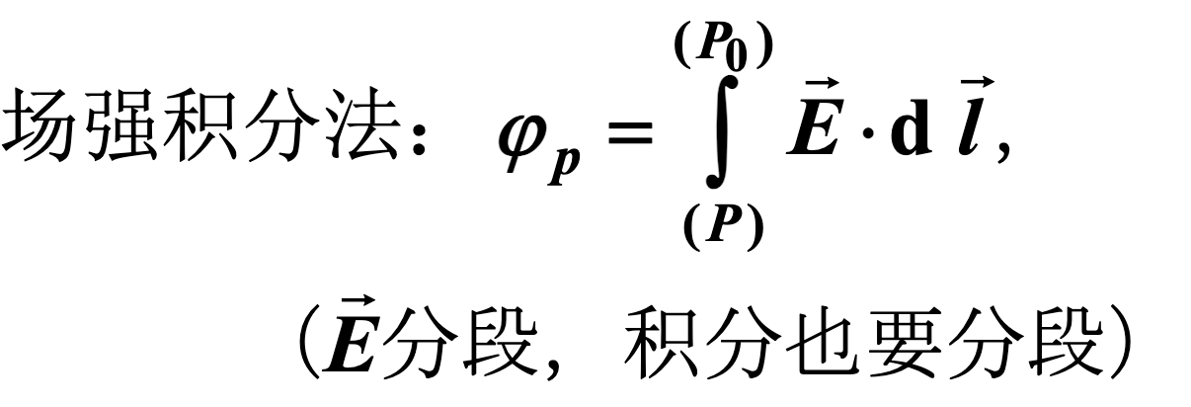

导体表面处电场强度与面电荷密度 $\vec{E}=\frac{σ}{ε_{0}}\vec{e_{r}}$

## 常见模型的电场和电势

### 电场

电偶极子轴线上的场强 $\vec{E}=\frac{2\vec{p}}{4πε_{0}r^{3}}$（泰勒的近似）

电偶极子中垂线上的场强 $\vec{E}=-\frac{\vec{p}}{4πε_{0}r^{3}}$（泰勒的近似）

电偶极子一般情况的场强 $\vec{E}=\frac{1}{4πε_{0}r^{3}}\left[\frac{3\left(\vec{r}⋅\vec{p}\right)\vec{r}}{r^{2}}-\vec{p}\right]$ 求电偶极子的电势 然后再grad

均匀带电圆环 $E=\frac{qx}{4πε_{0}{\left(R^{2}+x^{2}\right)}^{\frac{3}{2}}}$ (假积分+ $cosθ$ 的变换)

均匀带电圆盘轴线上的电场强度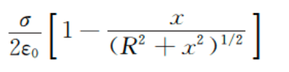

无限大均匀带电平板 $\vec{E}=\frac{σ}{2ε_{0}}\vec{e_{n}}$

均匀带电球电场强度 $\vec{E}= \left\{\begin{aligned}\frac{ρ\vec{r}}{3ε_{0}} ,球内 \\ \frac{q\vec{e_{r}}}{4πε_{0}r^{2}},球外\end{aligned}\right.$

均匀带电球面电场强度 $\vec{E}= \left\{\begin{aligned}0 ,球内 \\ \frac{q\vec{e_{r}}}{4πε_{0}r^{2}},球外\end{aligned}\right.$

无限长均匀带电直线电场 $\vec{E}=\frac{λ}{2πε_{0}r}\vec{e_{r}}$

### 电势

均匀带电球面电势 $φ= \left\{\begin{aligned}\frac{q}{4πε_{0}R},球内 \\ \frac{q}{4πε_{0}r},球外\end{aligned}\right.$·

无限长均匀带电直线电势 $φ=\frac{λ}{2πε_{0}}ln\frac{r_{0}}{r},φ_{r_{0}}=0$

均匀带电球电势 $φ= \left\{\begin{aligned}\frac{q}{8πε_{0}R^{3}}\left(3R^{2}-r^{2}\right),球内 \\ \frac{q}{4πε_{0}r},球外\end{aligned}\right.$

电偶极子一般情况的电势 $φ=\frac{\vec{p}⋅\vec{e_{r}}}{4πε_{0}r^{2}}$

均匀带电圆环轴线上电势 $φ=\frac{q}{4πε_{0}\sqrt{R^{2}+x^{2}}}$

## 静电场唯一性定理的边界条件：

1. 给定每个导体的总电量
2. 给定每个导体的电势
3. 混合给出每个导体的条件

## 静电屏蔽的常见的模型

封闭导体壳内外电场

1. 导体壳不接地
   1. 外界的电荷的大小和位置对于内部的电场无影响
   2. 内部的电荷的位置改变的时候的，外部的电场分布不变
   3. 内部的电荷的电量改变的时候的，外部的电场分布改变
${\left[\vec{E_{q_{外}}}+\vec{E_{q_{\left(外表面\right)}}}\right]}_{在壳外表面以内} = 0$

${\left[\vec{E_{q_{内}}}+\vec{E_{q_{\left(内表面\right)}}}\right]}_{在壳内表面以外} = 0$

2. 导体壳接地

接地的导体壳可以屏蔽内外电荷之间的相互影响

1. 壳内空间无电荷

壳内表面无电荷，内部无电场

# 电介质

## 基本概念

极化强度 $\vec{P}=\frac{\sum{\vec{p_{i}}}}{ΔV}$

极化电荷 $q^{'}=-∯{\vec{P}⋅d\vec{s}}$, 由此可得极化体电荷密度 $ρ^{'}=-∇\vec{P}$

真空-介质交界处极化面电荷密度 $σ^{'}=\vec{P}⋅\vec{e_{r}}$, （ $\vec{e_{r}}$ 由介质指向真空,如果是两个介质的交界面的话进行叠加即可）

电位移矢量 $\vec{D}=ε_{0}\vec{E}+\vec{P}$, 高斯定理变形 $\int{\int_{S}{\vec{D}⋅d\vec{s}}}=\sum{q_{0内}}$，有介质的时候就优先用这个

各向同性线性电介质 $\vec{P}=ε_{0}χ_{e}\vec{E}=ε_{0}\left(ε_{r}-1\right)\vec{E}=\left(1-\frac{1}{ε_{r}}\right)\vec{D}$, $\vec{D}=ε_{0}ε_{r}\vec{E}=ε\vec{E}$ $ε介电常数（电容率）$, $χ_{e}$ 为电极化率 $ε_{r}$ 为相对介电常数

对于均匀各向同性的介质 $ρ^{'}=-\left(1-\frac{1}{ε_{r}}\right)ρ_{0}$

## 结论与方法论

$$\int{\int_{S}{\vec{D}}}⋅d\vec{S}=Q_{0}\left(S内 \right)→\vec{D} → \left\{\begin{aligned}\vec{E}=\frac{\vec{D}}{ε_{0}ε_{r}}→\vec{P} \\ \vec{P}=\left(1-\frac{1}{ε_{r}}\right)\vec{D}→Q^{'}\left(S内\right)\end{aligned}\right.$$

## 界面关系

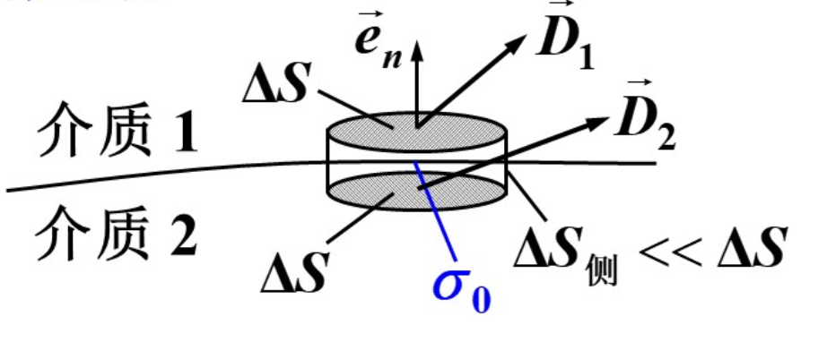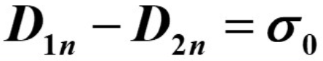

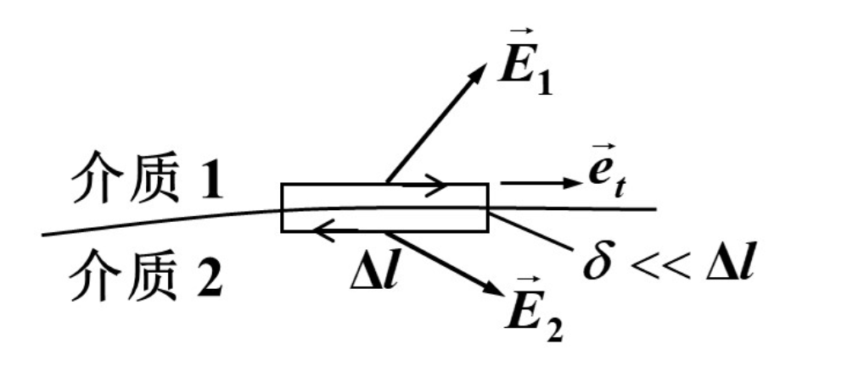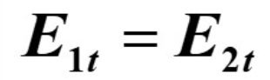

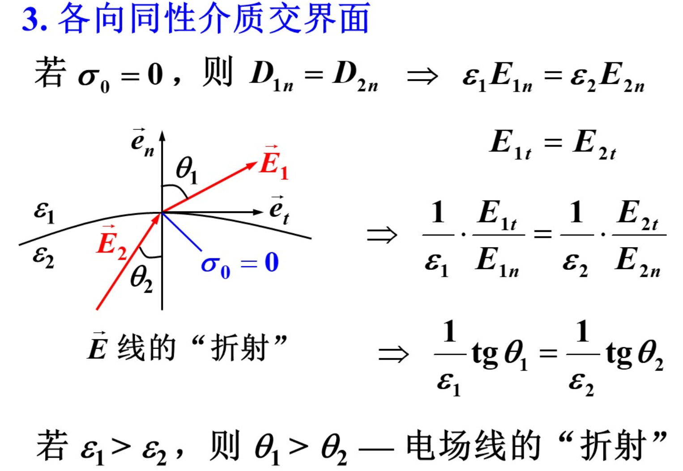

# 电容

## 方法和常见的电容

求电容的一般过程 $\vec{E}=\frac{Q}{ε_{0}ε_{r}S}→U=\int{\vec{E}⋅d\vec{l}}→C=\frac{Q}{U}$

平行板电容器 $C=\frac{ε_{0}ε_{r}S}{d}$

圆柱形电容器 $C=\frac{2πε_{0}ε_{r}L}{ln\left(\frac{R_{2}}{R_{1}}\right)}$

球形电容器 $C=\frac{4πε_{0}ε_{r}R_{1}R_{2}}{R_{2}-R_{1}}$

孤立导体球 $C=4πε_{0}R$

## 静电场的能量

点电荷系的互能 静电能 $W=\frac{1}{2}\sum_{i}^{n}{q_{i}}φ_{i}$

静电场的能量密度 $w_{e}=\frac{1}{2}ε_{0}E^{2}$

能量 $W=W_{自}=\left\{\begin{aligned}\frac{1}{2}\int_{q}{φdq} \\ \int{\int{\int_{V}{\frac{1}{2}ε_{0}E^{2}dV}}}\end{aligned}\right.$

电偶极子在外电场中的电能 $W=-\vec{P}⋅\vec{E}$

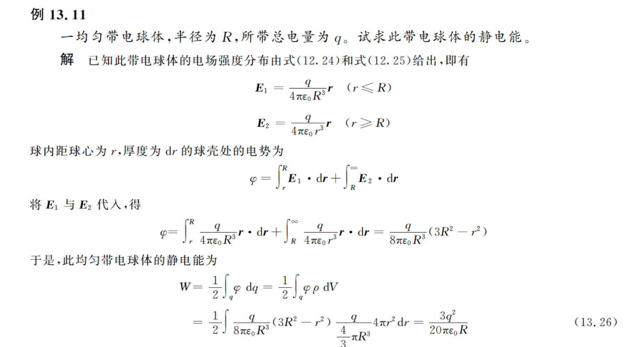

电容器存储的能量 $W=\frac{1}{2}QU,C=\frac{Q}{U}$

有介质电容存储的能量 $W=\frac{1}{2}εE^{2}\left(Sd\right)$ 能量密度 $w_{e}=\frac{1}{2}εE^{2}=\frac{1}{2}ED$

有介质情况下的电场的能量密度 $w_{e}=\frac{1}{2}\vec{E}\vec{D}=\frac{εE^{2}}{2}$ 电场的能量就进行三重积分

# 稳恒电流

## 基本概念与一级结论

电流密度

1. 定义：单位时间通过单位垂直面积的电量

$\vec{j}=\frac{dI}{dS_{⊥}}\vec{n}$

$\vec{j}=\sum_{i}{n_{i}q_{i}\vec{v_{i}}}$

$\vec{j}=ρ\vec{v}$

面电流密度

1. 单位时间内垂直流过面上单位宽度的电量的大小
$i=jd$

2. $\vec{i}=σ\vec{v}$ (面电荷密度)

电流强度 $I=\iint_{S}{\vec{j}d\vec{s}}$

电流连续性方程 $∯_{S}{\vec{j}d\vec{s}}=-\frac{dq_{in}}{dt}$

稳恒电流满足 $\frac{dq_{in}}{dt}=0 ⇒ ∯_{S}{\vec{j}d\vec{s}} = 0$

欧姆定律 $U=IR$, 欧姆定律微分形式 $\vec{j}=σ⋅\vec{E}$（电导率）

均匀导体的电阻 $R=ρ⋅\frac{L}{S}$

电导 $G=\frac{1}{R}$

电导率 $σ=\frac{1}{ρ}$

非静电性场强 $\vec{E_{k}}=\frac{\vec{F_{k}}}{q}$

电源电动势 $ε=\int_{\left(-\right)}^{\left(+\right)}{\vec{E_{k}}⋅d\vec{l}}=\frac{A_{非}}{q}$

稳恒电路的欧姆定律的推广 $\vec{j}=σ\left(\vec{E}+\vec{E_{k}}\right)$

全电路欧姆定律 $ε=I\left(R+r\right)=U+Ir$

基尔霍夫第一定律 $\sum_{i}{I_{i}}=0$

基尔霍夫第二定律 $\sum_{i}{U_{i}}=\sum{\left(-ε_{i}+I_{i}R_{i}+I_{i}r_{i}\right)}=0$

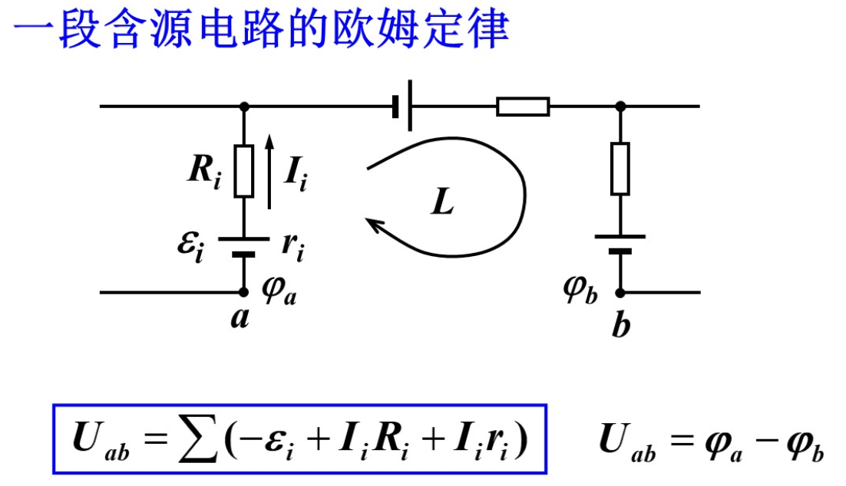

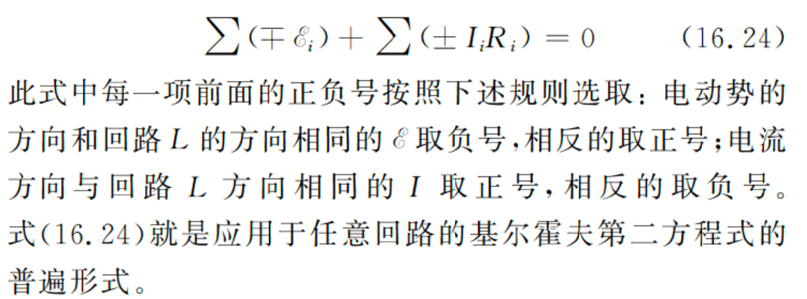

# 磁力

## 基本概念和一级结论

洛伦兹力 $\vec{F_{m}}=q\vec{v}×\vec{B}$（$\vec{v}$ 是相对于参考系的速度，不是相对于磁场的速度）

安培力 $\vec{F}=\int_{L}{Id\vec{l}×\vec{B}}$

毕-萨定律 $d\vec{B}=\frac{μ_{0}Id\vec{l}×\vec{e_{r}}}{4πr^{2}}$（用这个的时候可以考虑进行拆分，对于复杂的场景可以建立坐标系，在三个方向进行积分）

运动的电荷产生的电场 $d\vec{B}=\frac{μ_{0}nqSvd\vec{l}×\vec{e_{r}}}{4πr^{2}}/nSdl=\frac{μ_{0}\vec{v}×\vec{e_{r}}}{4πr^{2}}$

载流线圈 $\vec{M}=\vec{m}×\vec{B}$ $\vec{m}=I\vec{S} 磁偶极矩或磁矩$ $W=-\vec{m}\vec{B}$

安培环路定理 $\oint_{L}{\vec{B}⋅d\vec{l}}=μ_{0}\sum{I_{内}}$

磁通连续原理—— $\vec{B}$ 的高斯定理 $∯_{S}{\vec{B}⋅d\vec{s}}=0$

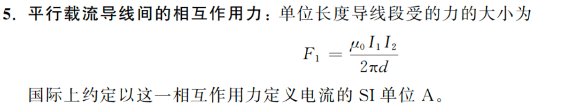

## 应用

霍尔电势差 $U_{H}=\frac{IB}{nbq}=K_{H}\frac{IB}{b},K_{H}=\frac{1}{nq}$ (霍尔系数)，霍尔电阻 $R_{H}=\frac{U_{H}}{I}=\frac{B}{nqb}$ (b是磁场方向的长度) 霍尔效应的关键就是二力平衡

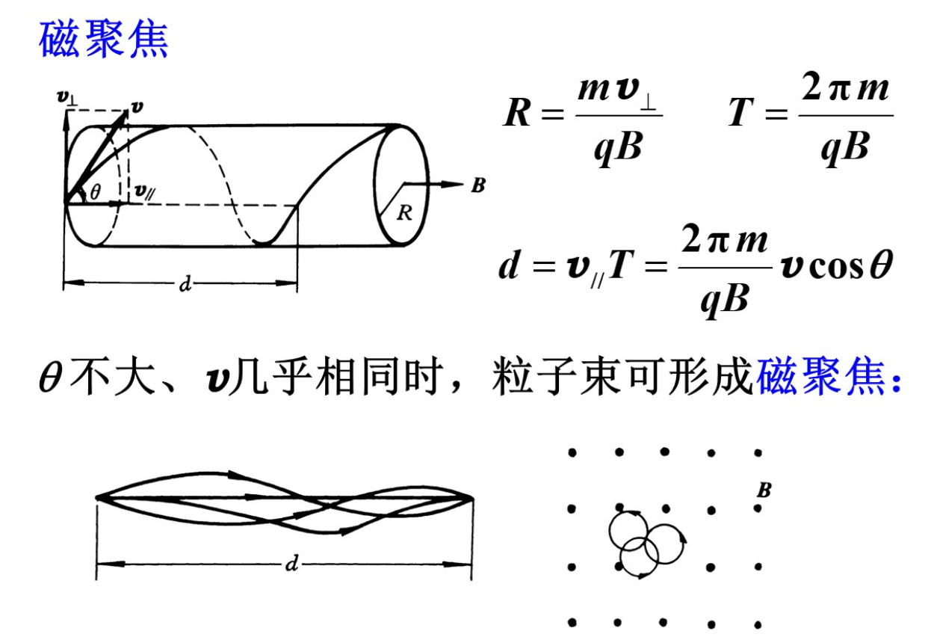

### Sb定律的应用

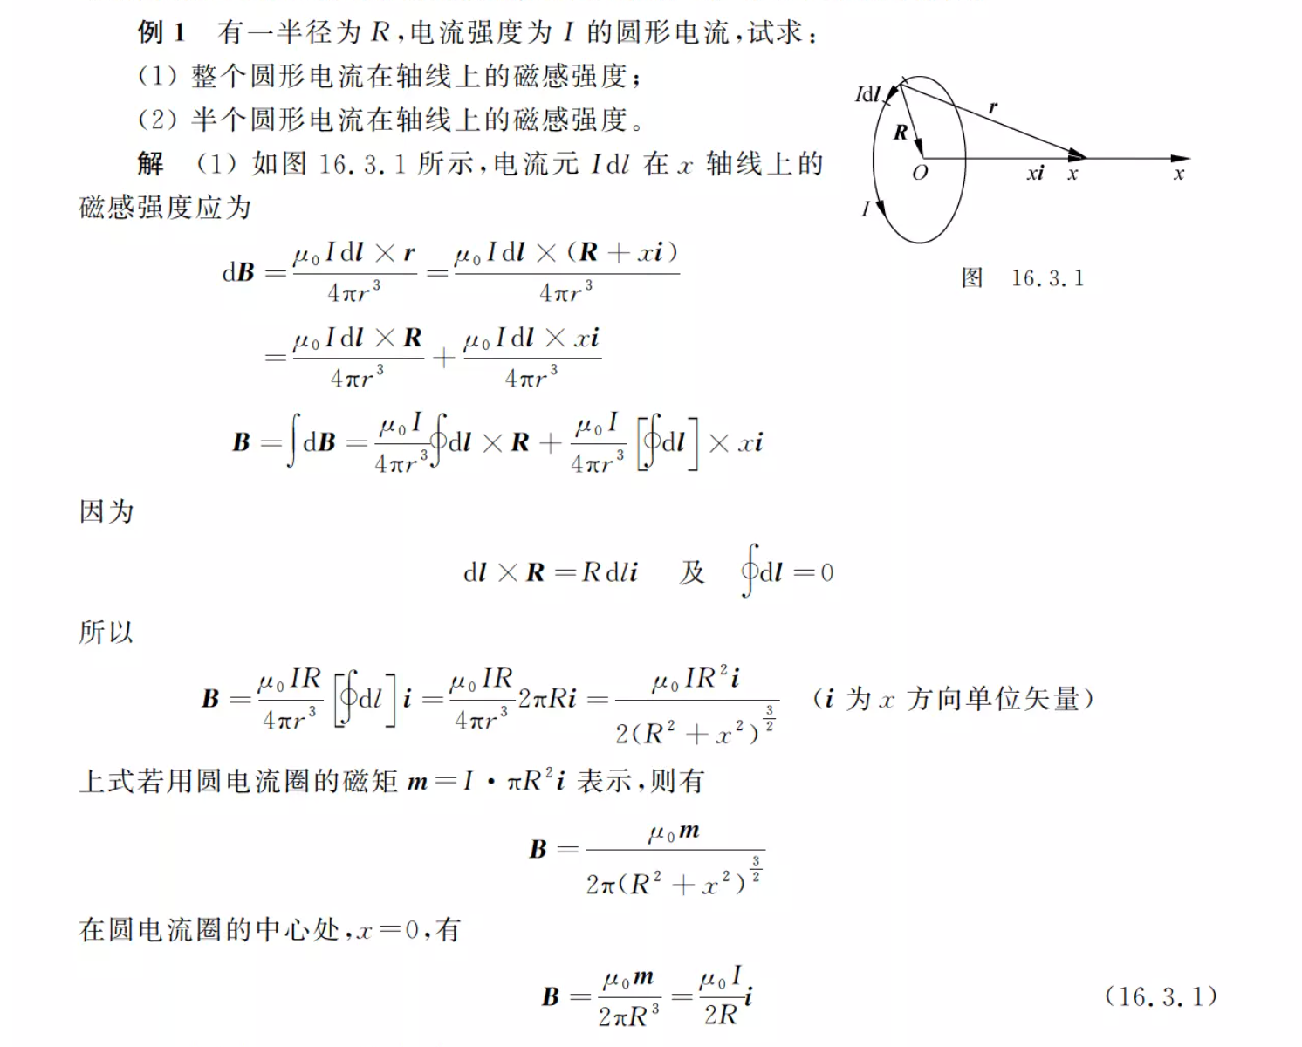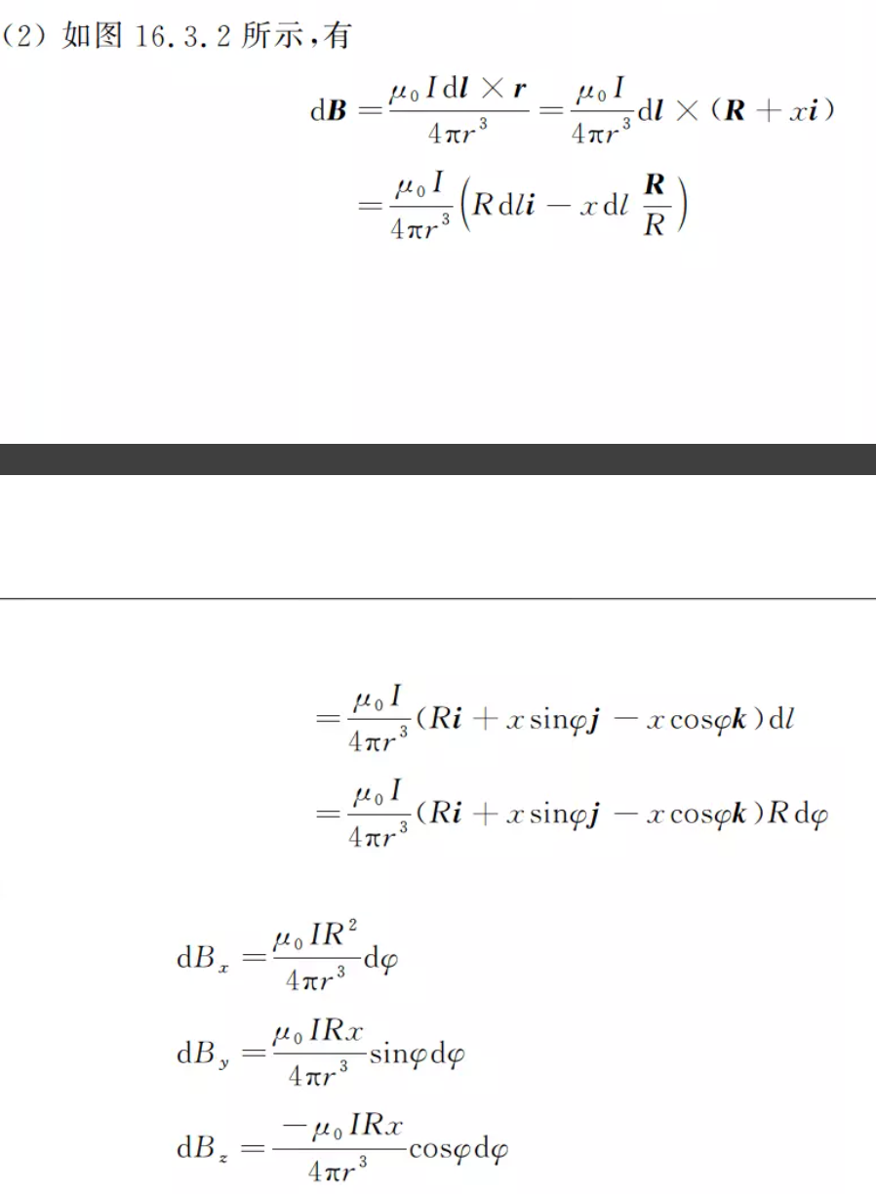

### 安培环路的应用

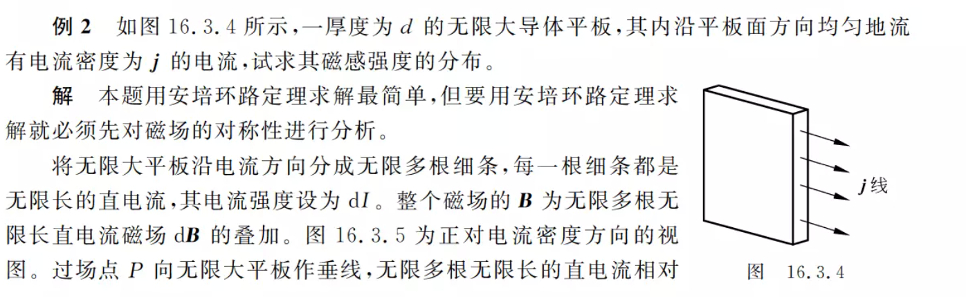

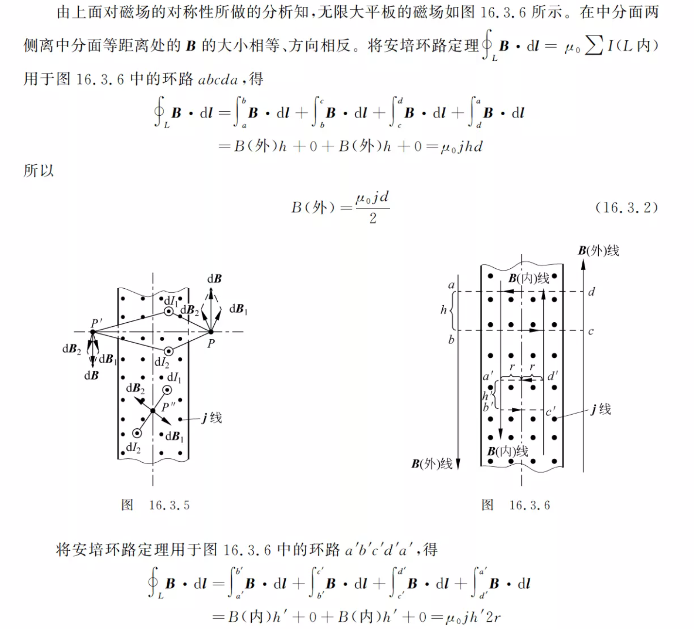

## 二级结论

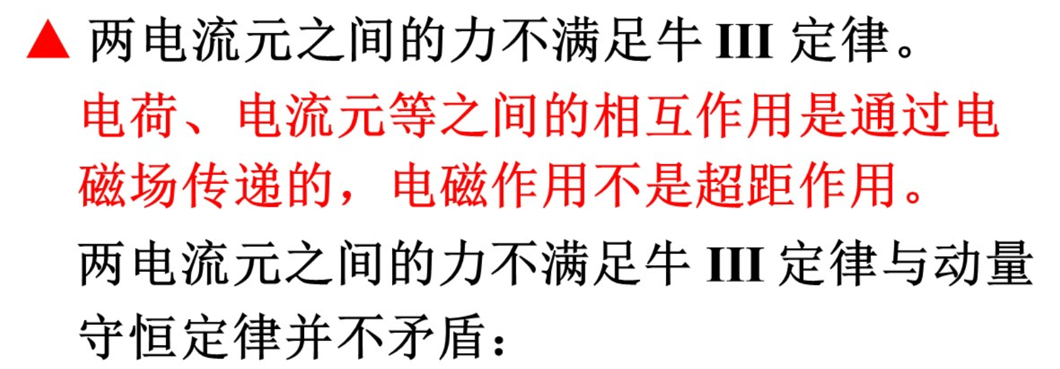

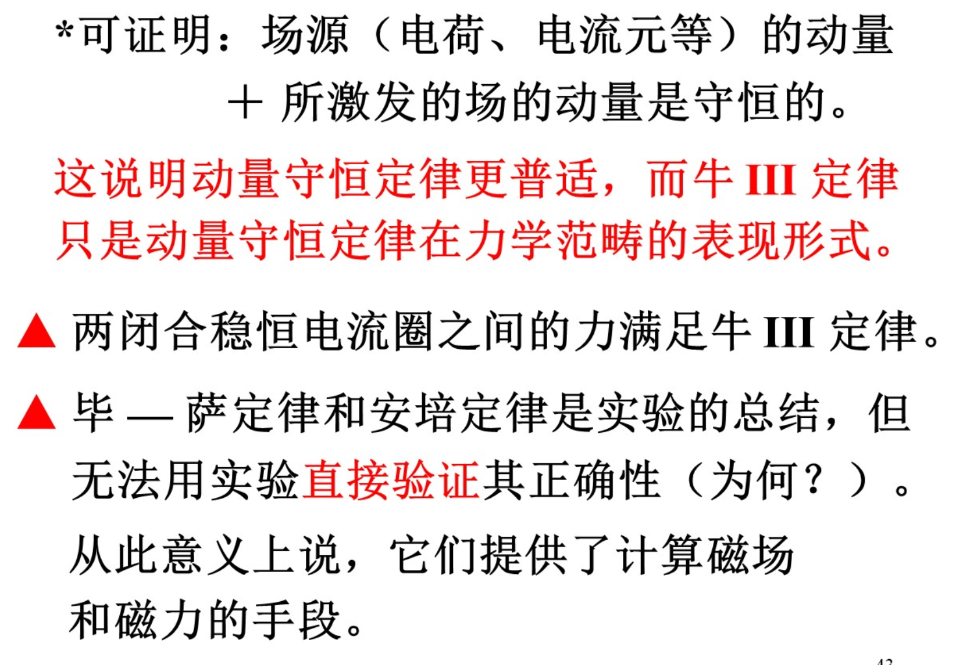

磁力所做的功 $A=IΔΦ$ (当 $I$ 不变时) $ΔΦ$ 表示 $Φ$ 在这个过程中的增量

匀速运动点电荷的磁场 $\vec{B}=\frac{μ_{0}}{4π}\frac{q\vec{v}×\vec{e_{r}}}{r^{2}}$ 当速度较小时候，可得到 $\vec{B_{1}}=\frac{1}{c^{2}}\vec{v}×\vec{E_{1}}$

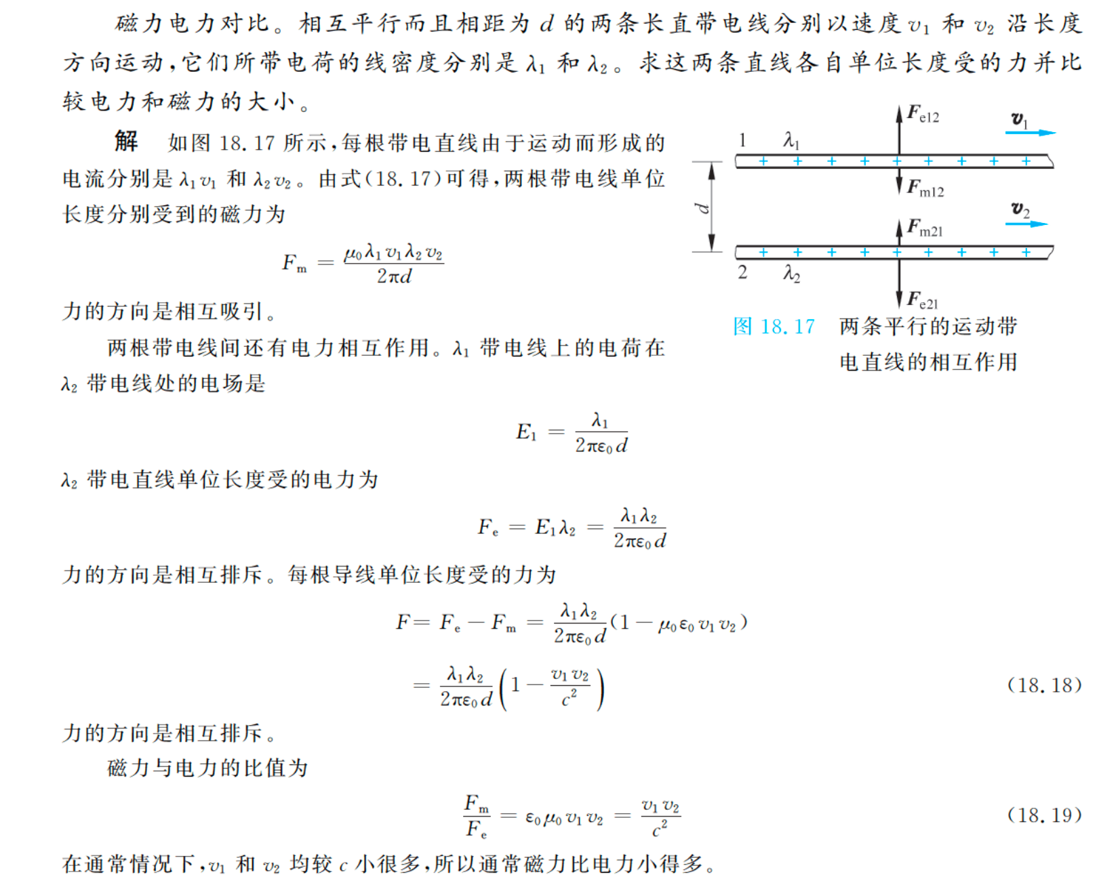

### 典型模型的磁场

圆电流圈中心轴线上的磁场大小 $B_{轴线}=\frac{μ_{0}IS}{2π{\left(R^{2}+x^{2}\right)}^{3/2}}$

无限长直密绕螺线管（n、l）的磁场 $\vec{B_{内}}=μ_{0}nI\vec{e_{z}}$, $\vec{B_{外}}=0$

通电螺线环内外磁场 $B_{内}=\frac{μ_{o}NI_{in}}{2πr}$， $\vec{B_{外}}=0$

无限长圆柱面电流的磁场分布 $B=\frac{μ_{0}I}{2πr}$

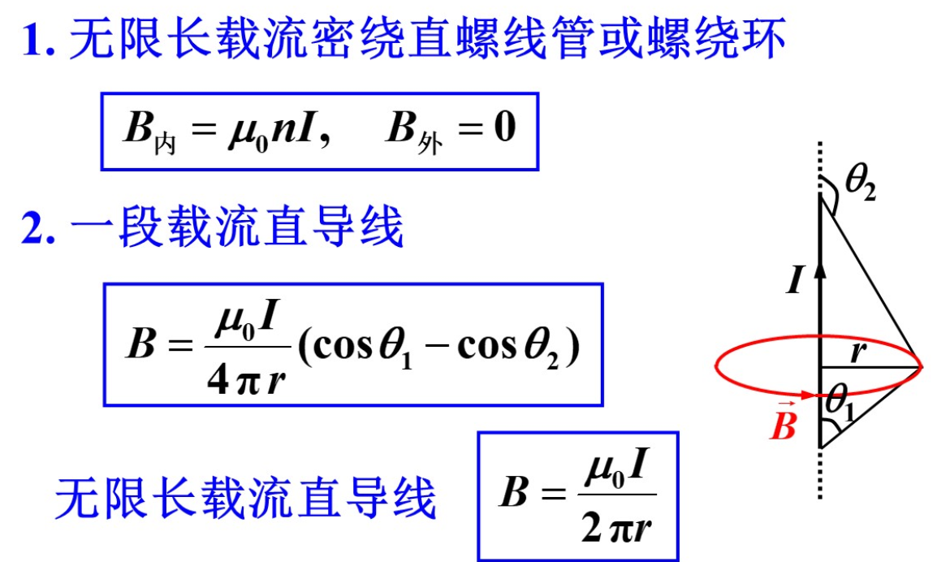 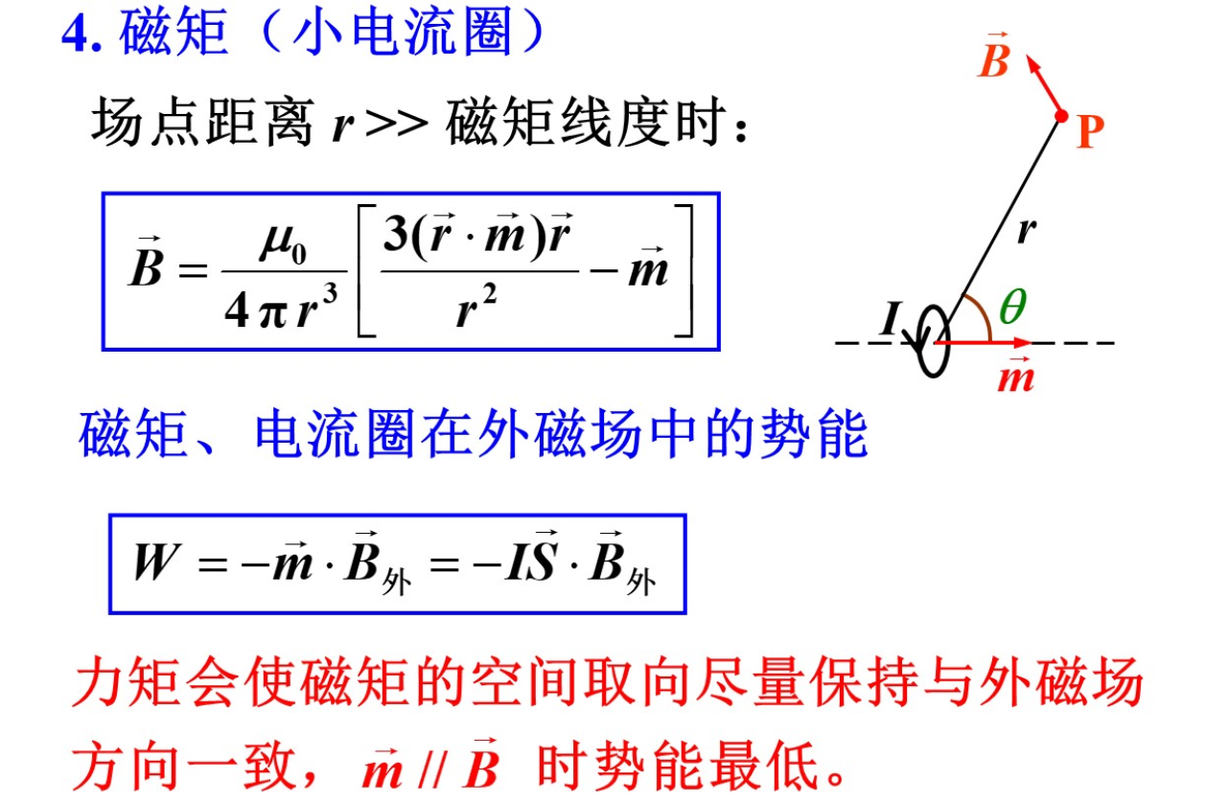

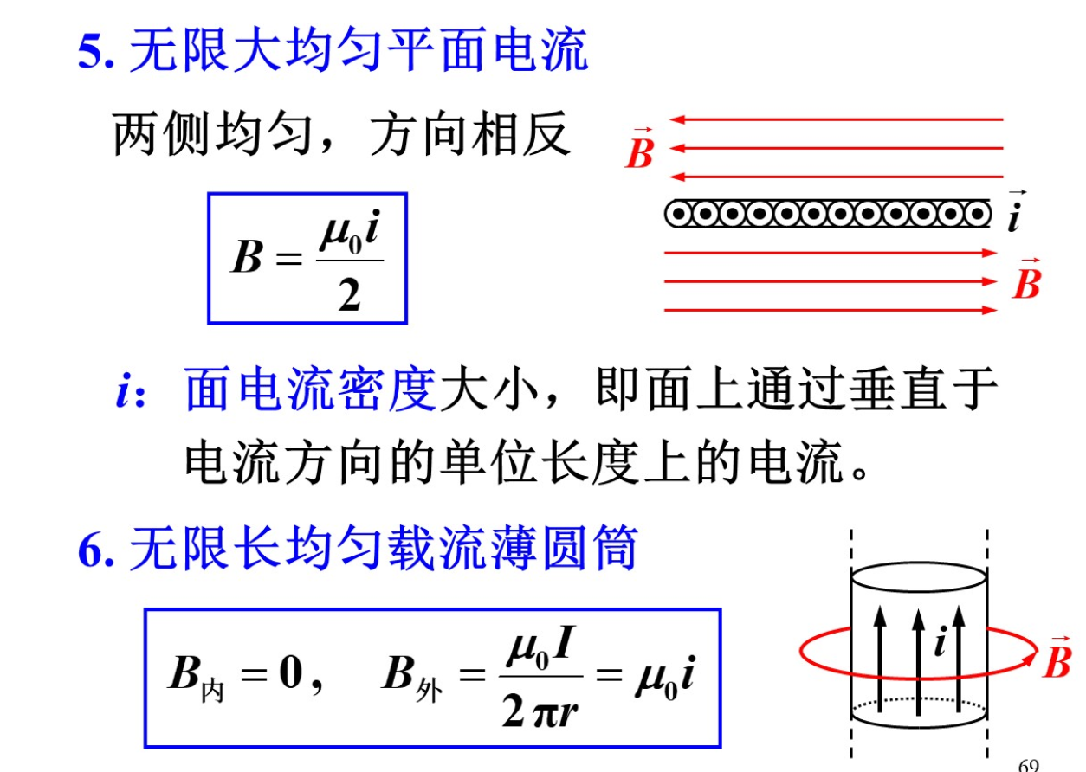

# 磁介质

## 电子的磁矩

1. 轨道运动电流 $I=e⋅\frac{v}{2πr}$
2. 轨道磁矩 $\vec{m}=\frac{ev}{2πr}⋅πr^{2}=\frac{evr}{2}$
3. 轨道角动量 $L=m_{e}vr$
4. 轨道磁矩与轨道角动量关系 $\vec{m}=-\frac{e}{2m_{e}}\vec{L}$
5. 自旋磁矩与自旋角动量关系 $\vec{m}=-\frac{e}{m_{e}}\vec{S}$

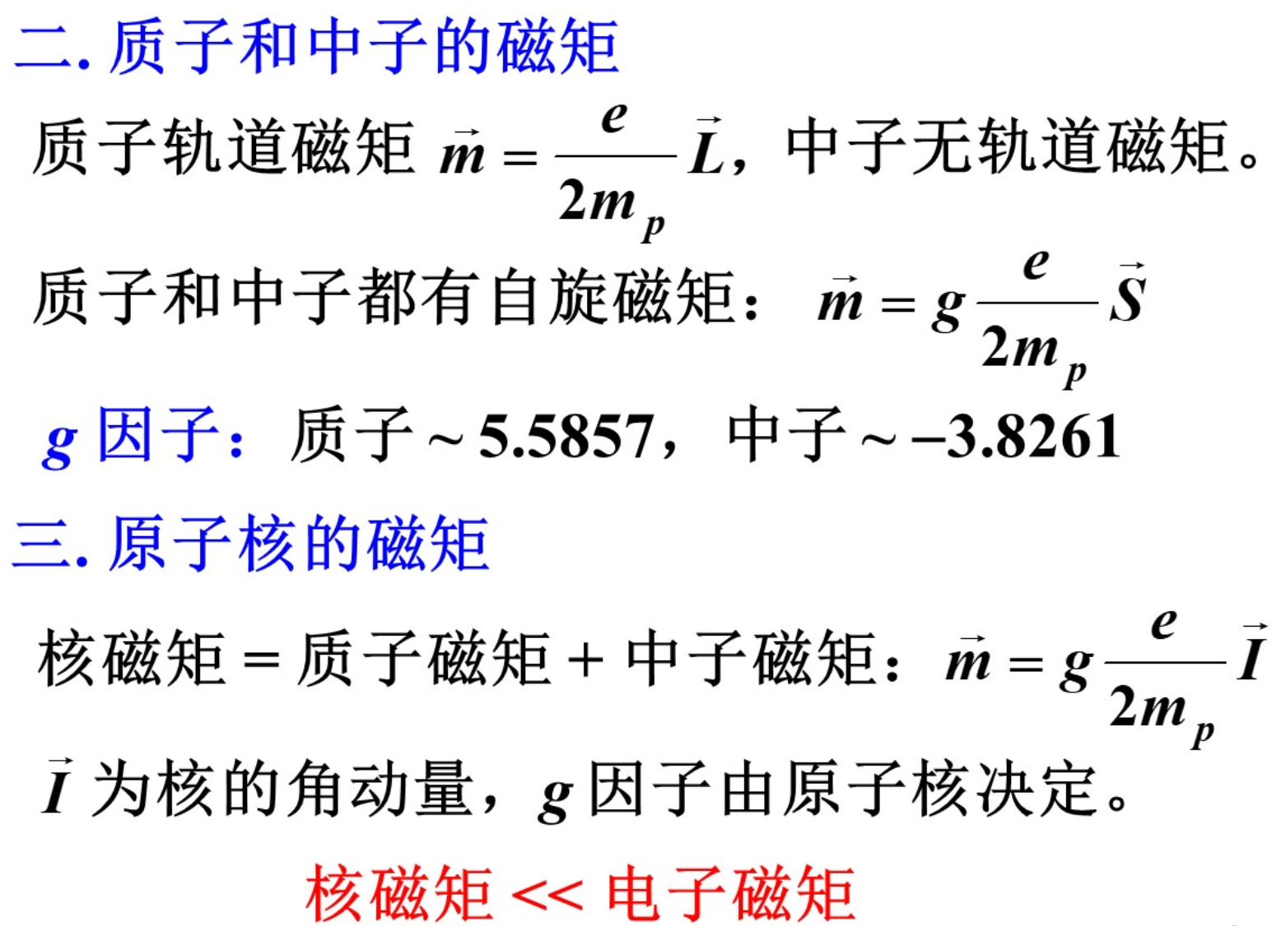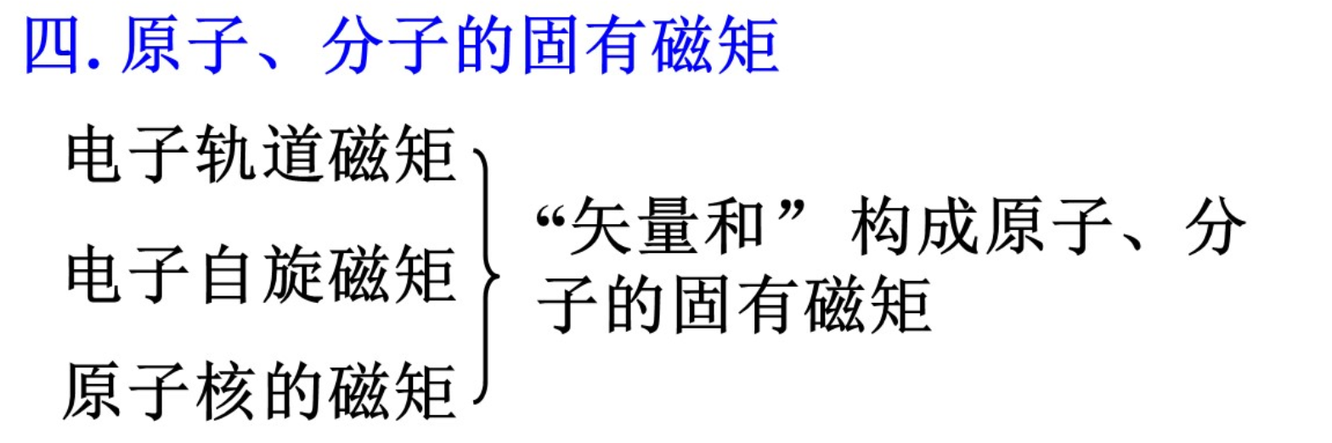

## 磁化强度

1. Def：单位体积中分子磁矩的矢量和

$\vec{M}=\frac{\sum{{\vec{m}}_{分}}}{ΔV}$

$\vec{M}=\frac{1}{μ_{0}}⋅\frac{χ_{m}}{1+χ_{m}}\vec{B}=\frac{μ_{r}-1}{μ_{0}μ_{r}}\vec{B} \left(χ_{m}=μ_{r}-1\right)$ $χ_{m} 磁化率 χ_{m} > 0 顺磁质$

磁化电流与磁化强度的关系 $I_{内}’=\oint_{L}{\vec{M}}⋅d\vec{l}$

磁化面电流 束缚电流密度 $\vec{i^{'}}=\vec{M}×\vec{e_{n}},i^{'}=M_{t}$

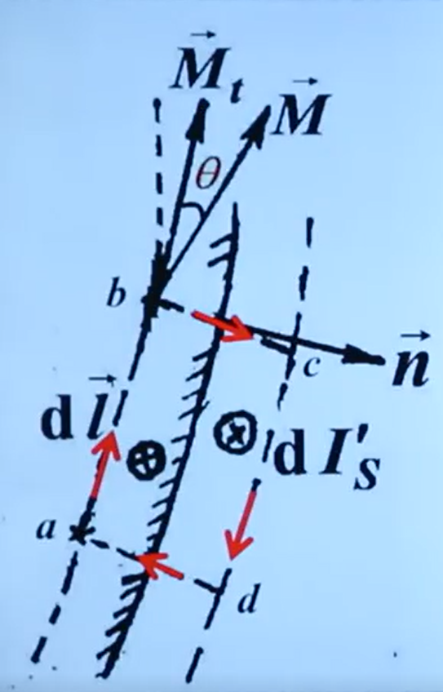考虑投影

## 磁场强度矢量

$\vec{H}=\frac{\vec{B}}{μ_{0}}-\vec{M}$

$\vec{H}$ 的环路定理 $\oint_{L}{\vec{H}}⋅d\vec{l}=\sum{I_{0内}}$

各向同性线性磁介质 $\vec{M}=\frac{μ_{r}-1}{μ_{0}μ_{r}}\vec{B}=\left(μ_{r}-1\right)\vec{H}$, $\vec{B}=μ_{0}μ_{r}\vec{H}=μ\vec{H}, μ磁导率$

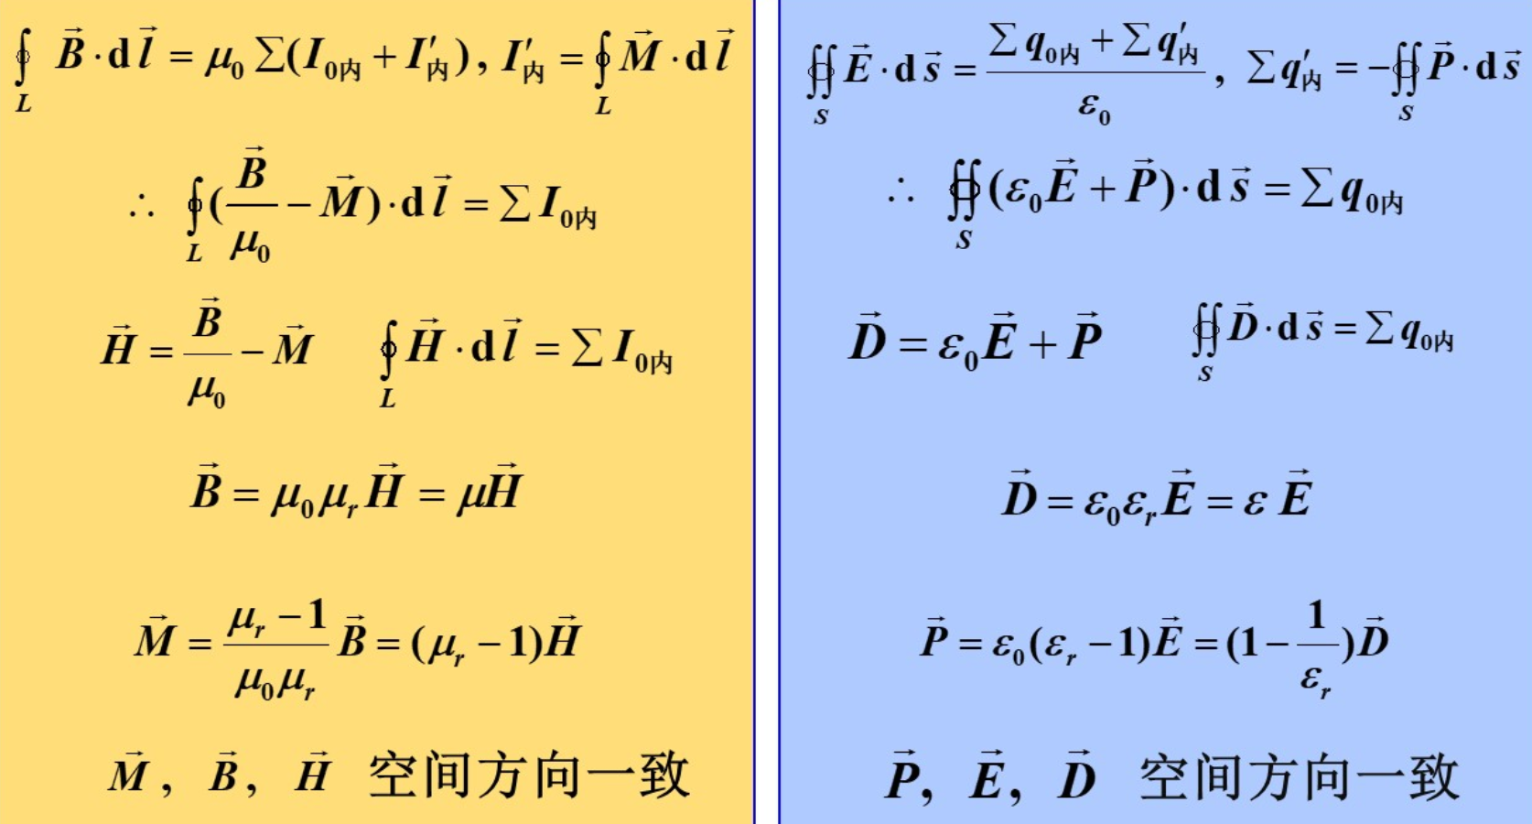

对于均匀各向同性介质，不论磁化是否均匀，体内传导电流为零处，磁化电流必然为零 $I_{内}^{'}=\left(μ_{r}-1\right)I_{0内}$

## 磁场的界面关系

1. 法向关系 $B_{1n}=B_{2n}(由\vec{B}的高斯定理)$
2. 切向关系 $H_{1n}=H_{2n}（由\vec{H}的环路定理）$

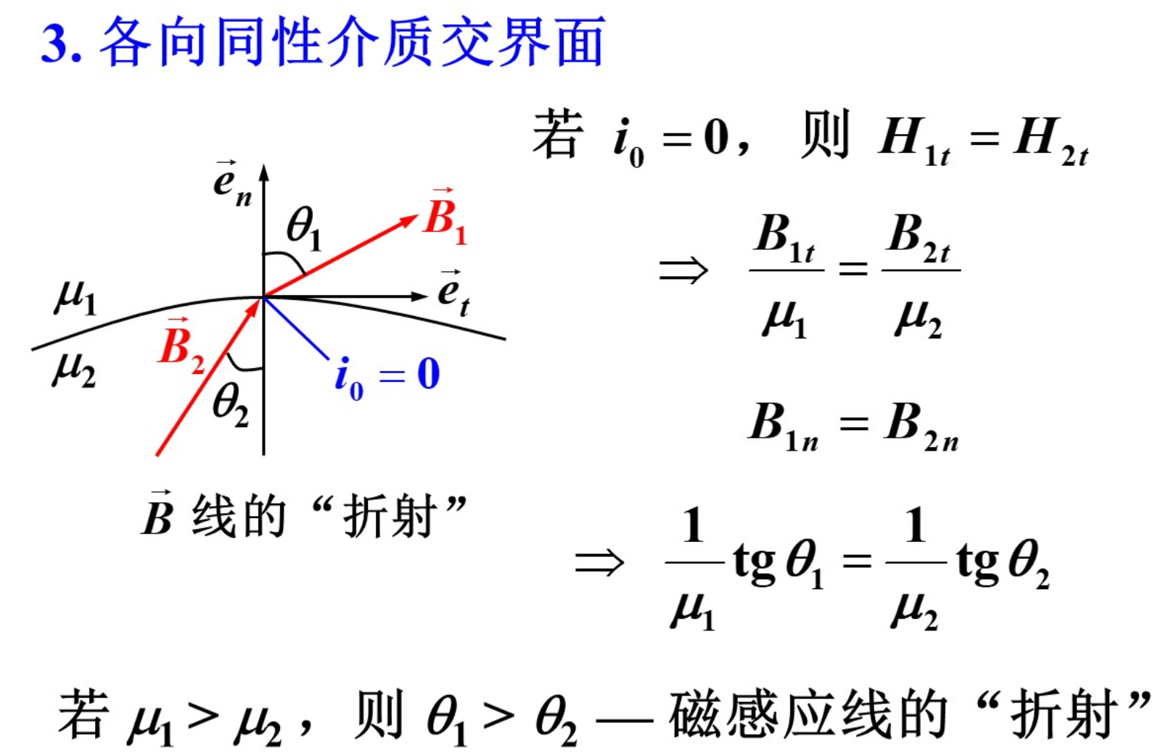

## 简单磁路

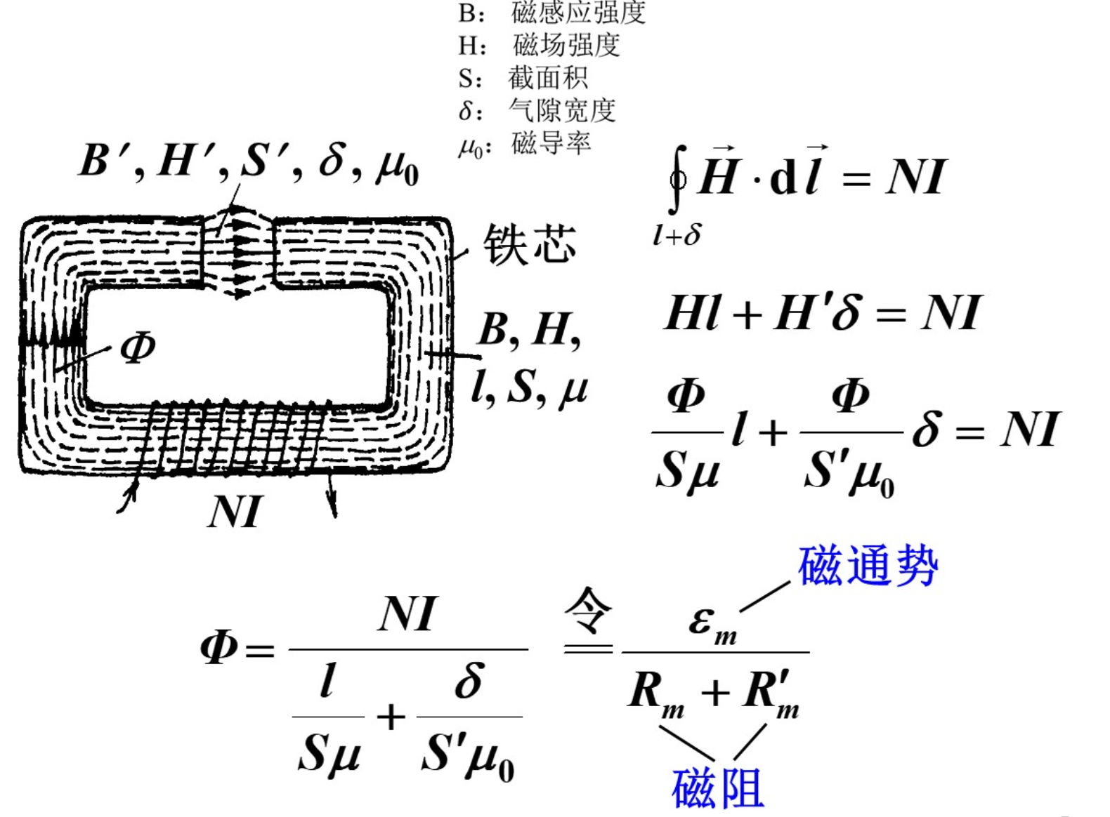

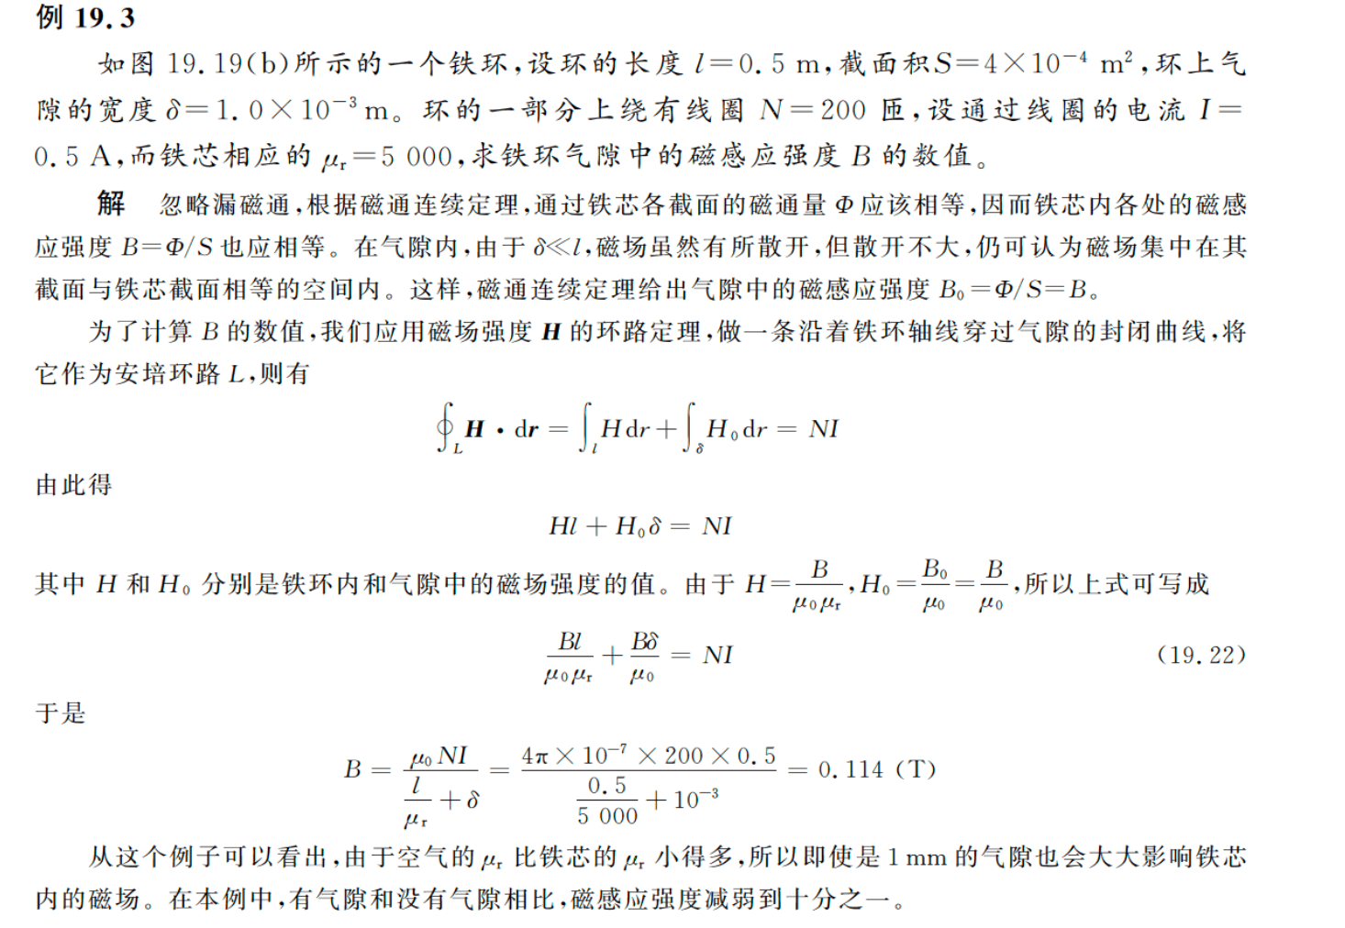

## 铁磁质

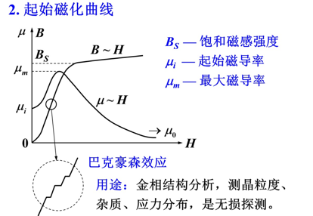

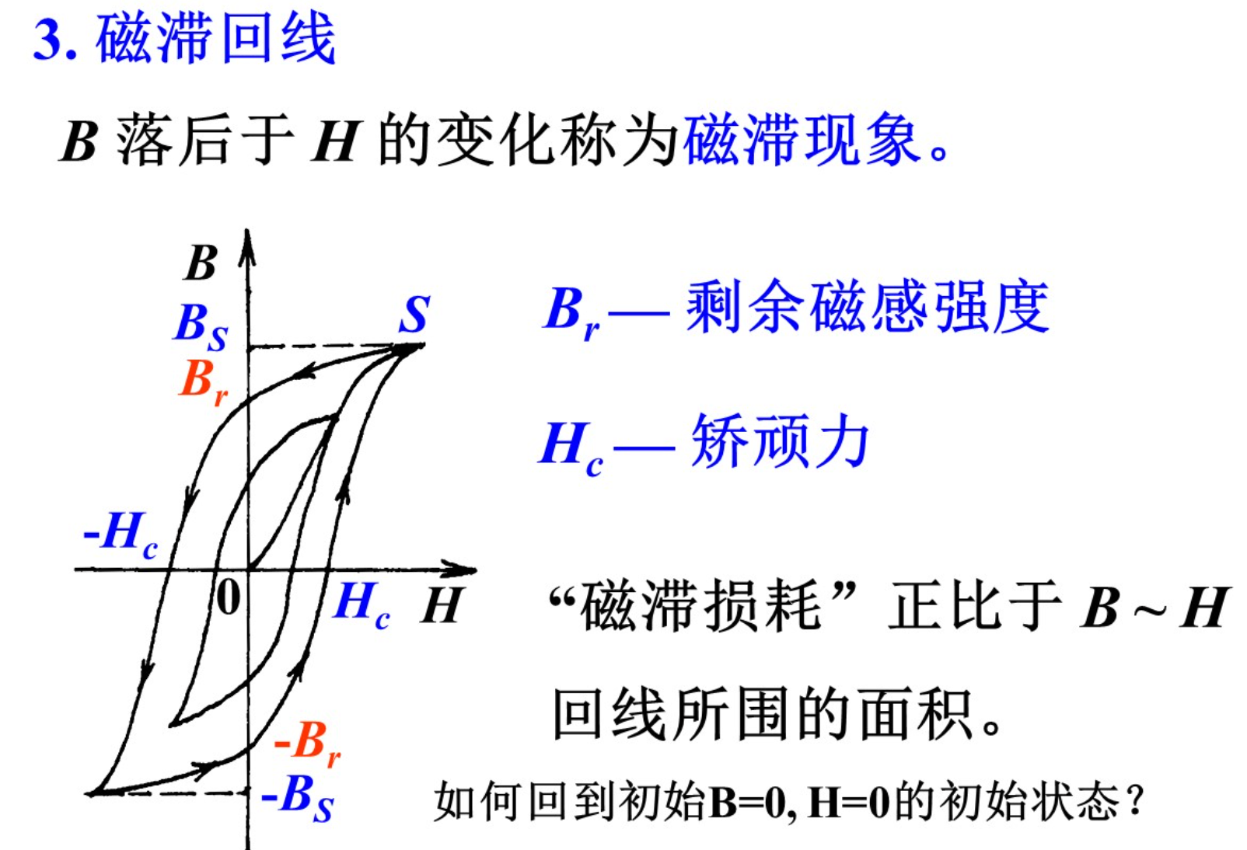

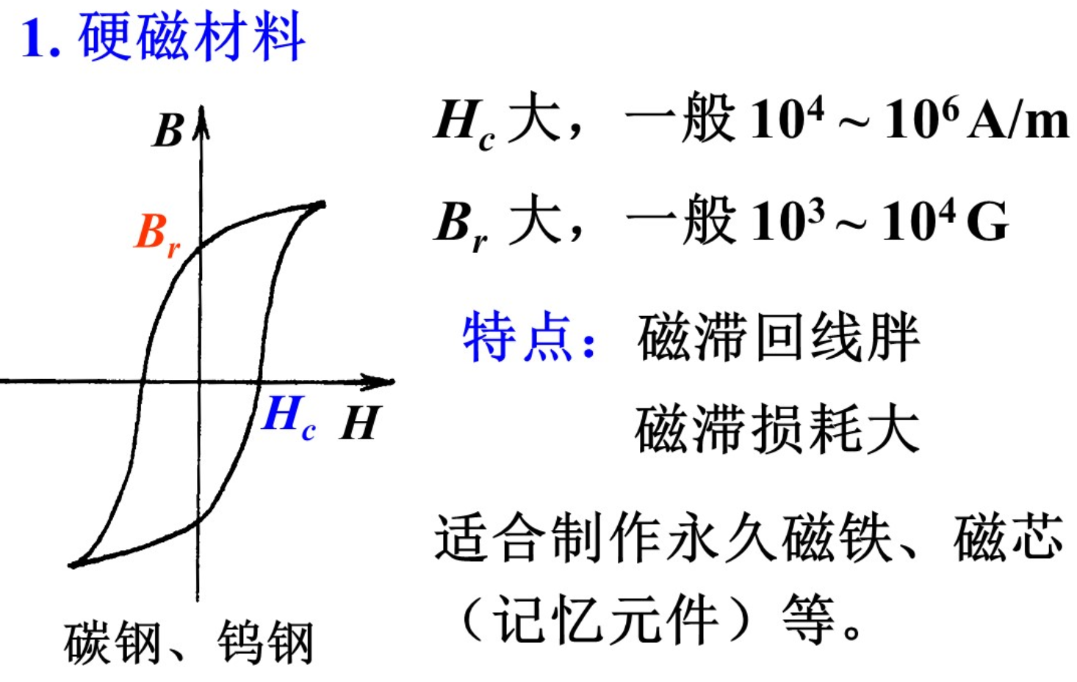

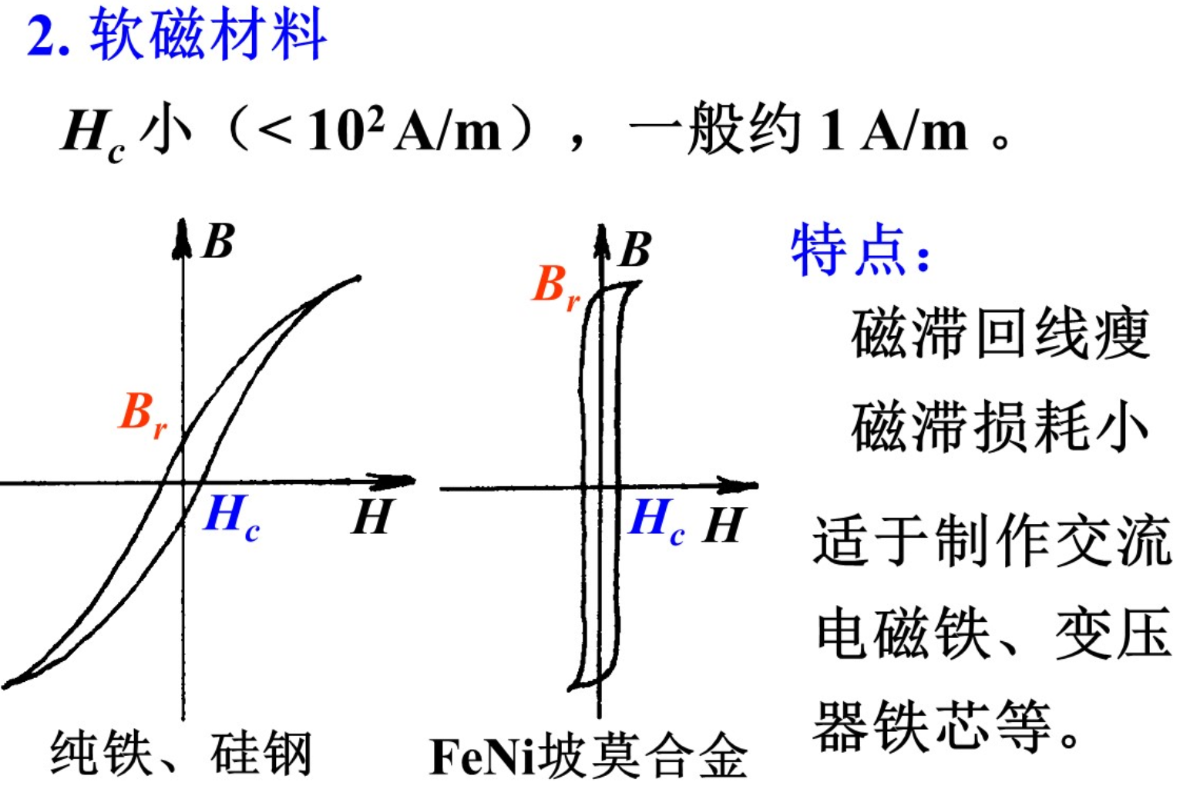

# 电磁感应

## 感应电动势与楞次定律

电磁感应方向的问题可以考虑楞次定律

感应电动势 $ε=-\frac{dΦ}{dt}$

磁通计原理 $Δq=\int_{t_{1}}^{t_{2}}{Idt}=\int_{t_{1}}^{t_{2}}{\frac{ε}{R}dt=}\int_{t_{1}}^{t_{2}}{-\frac{1}{R}\frac{dΦ}{dt}dt=-\frac{1}{R}\int_{ψ_{1}}^{ψ_{2}}{dψ}}=\frac{ψ_{1}-ψ_{2}}{R}$

## 动生电动势

一段导线中的动生电动势 $ε_{动ab}=\int_{a}^{b}{\left(\vec{V}×\vec{B}\right)}⋅d\vec{l}$，当 $\vec{V}$ 和 $\vec{B}$ 都是常数的话，此时与回路的形状无关，大于零说明b的电动势高

## 感生电动势

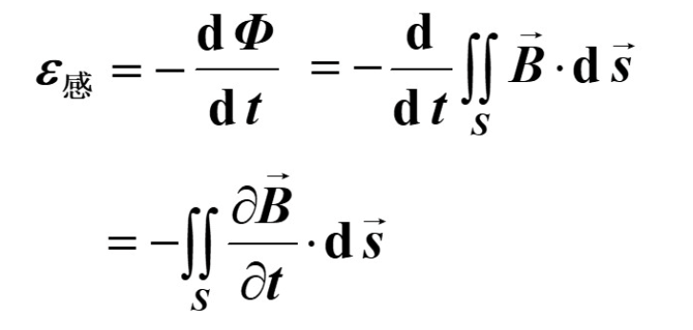

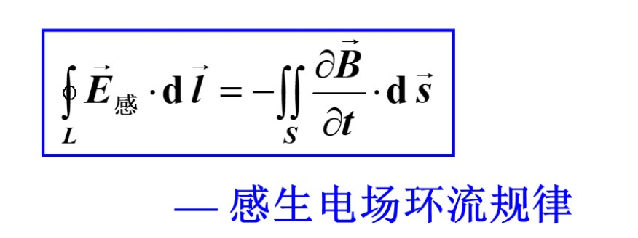

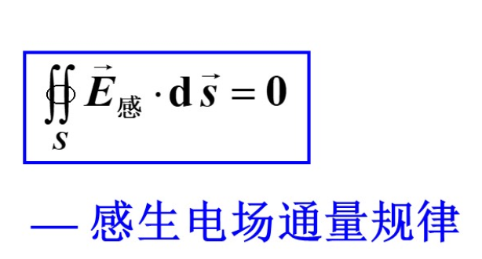

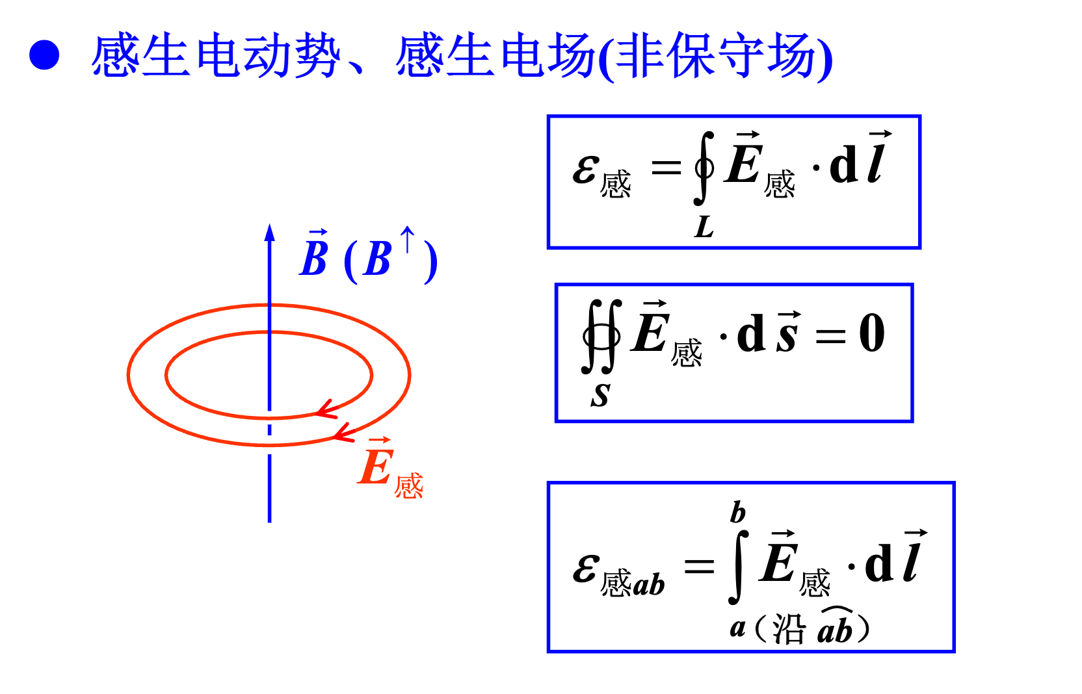

## 互感

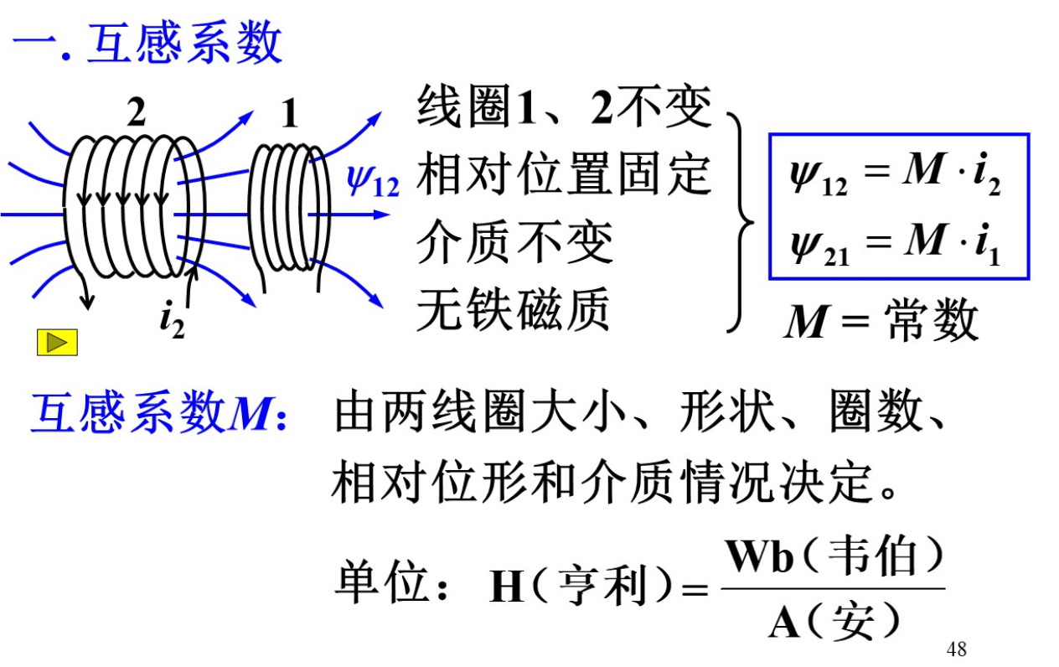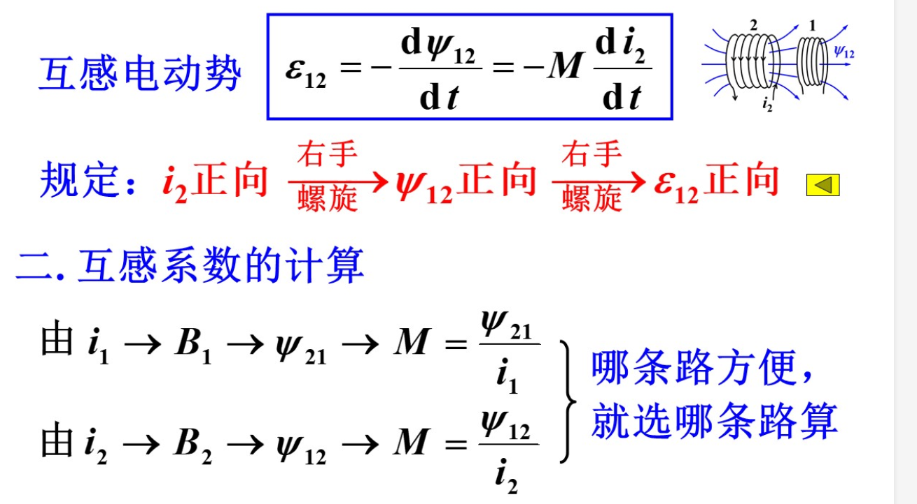

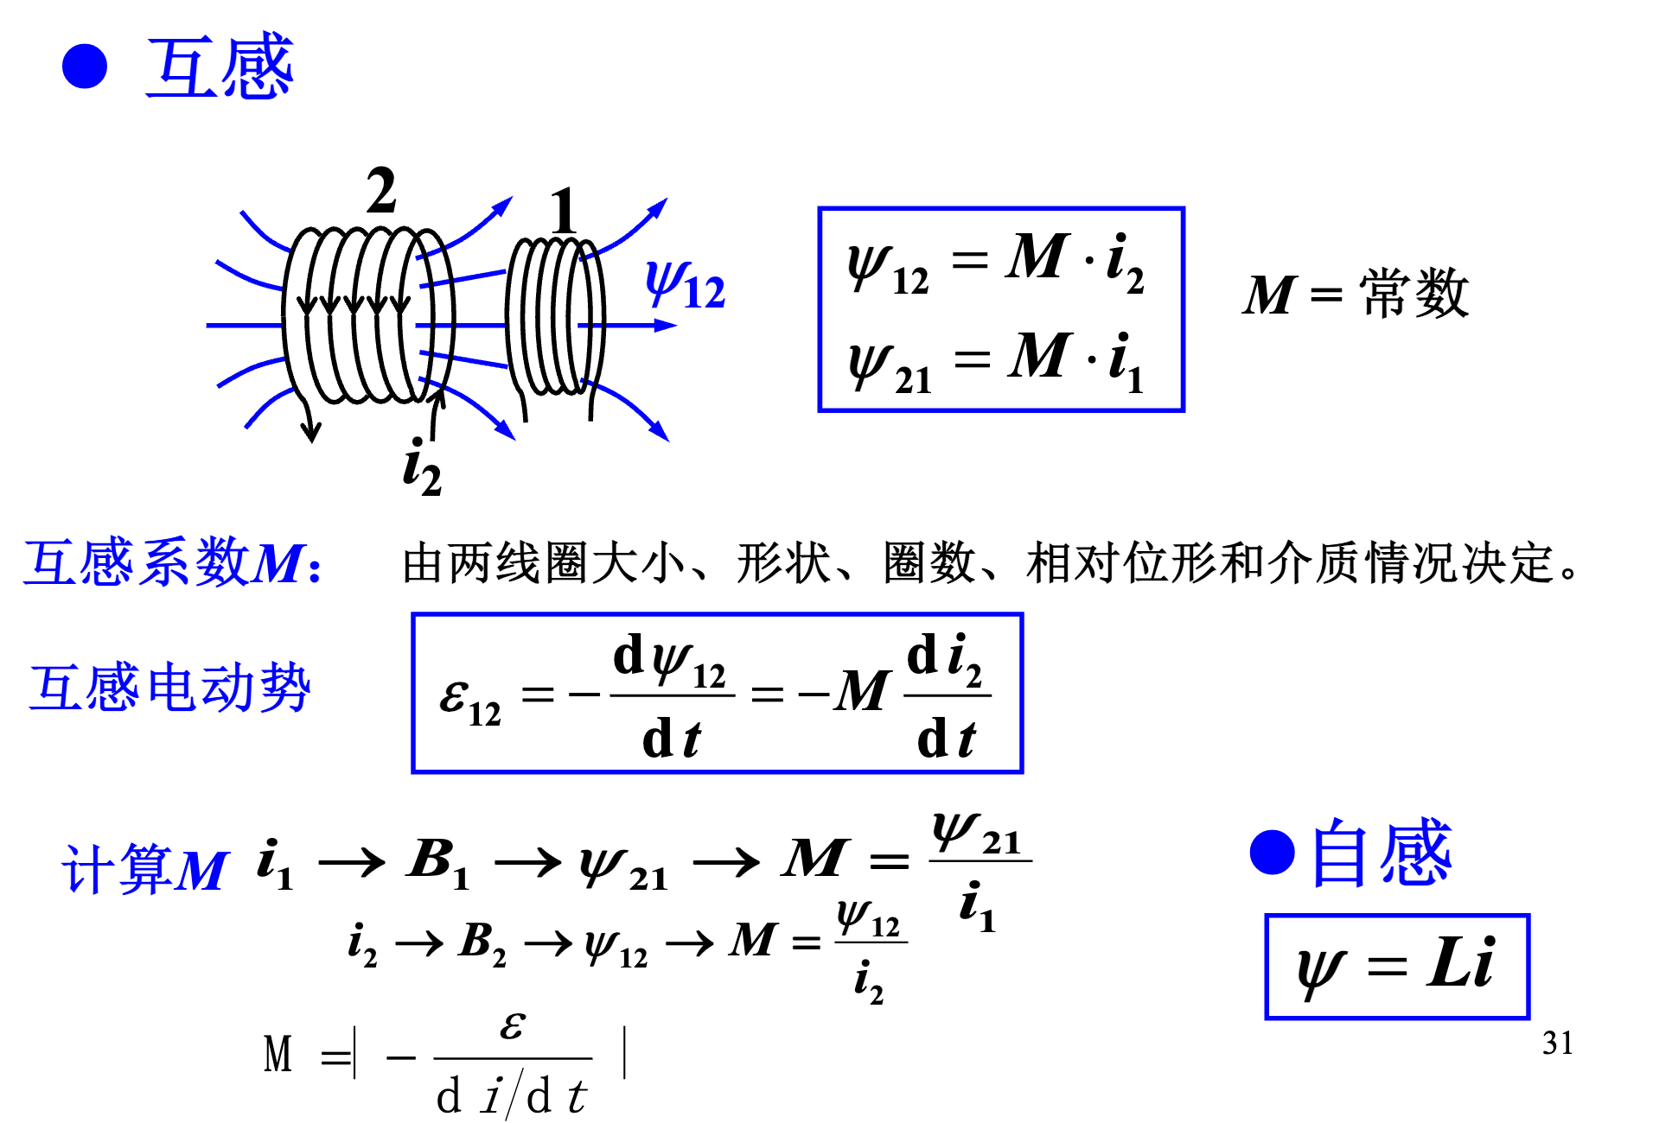

## 自感

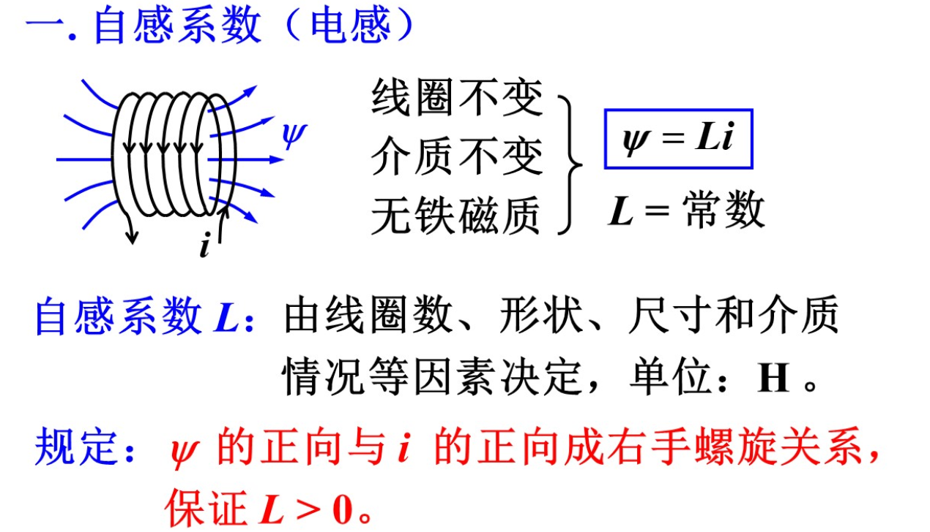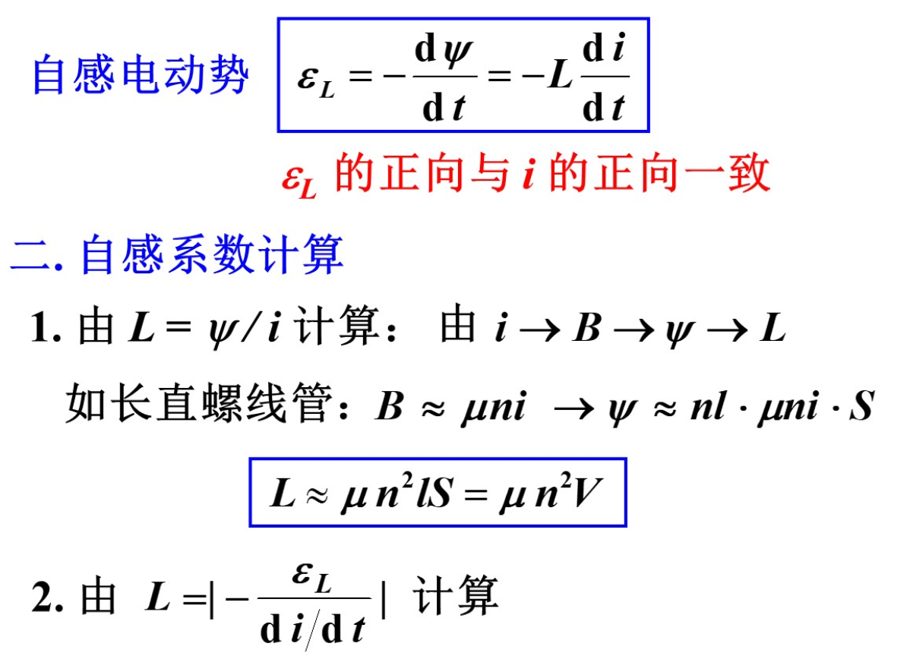

## 能量

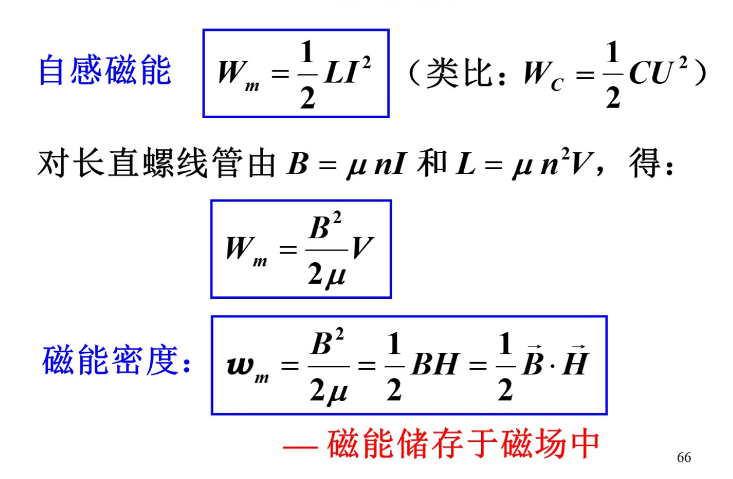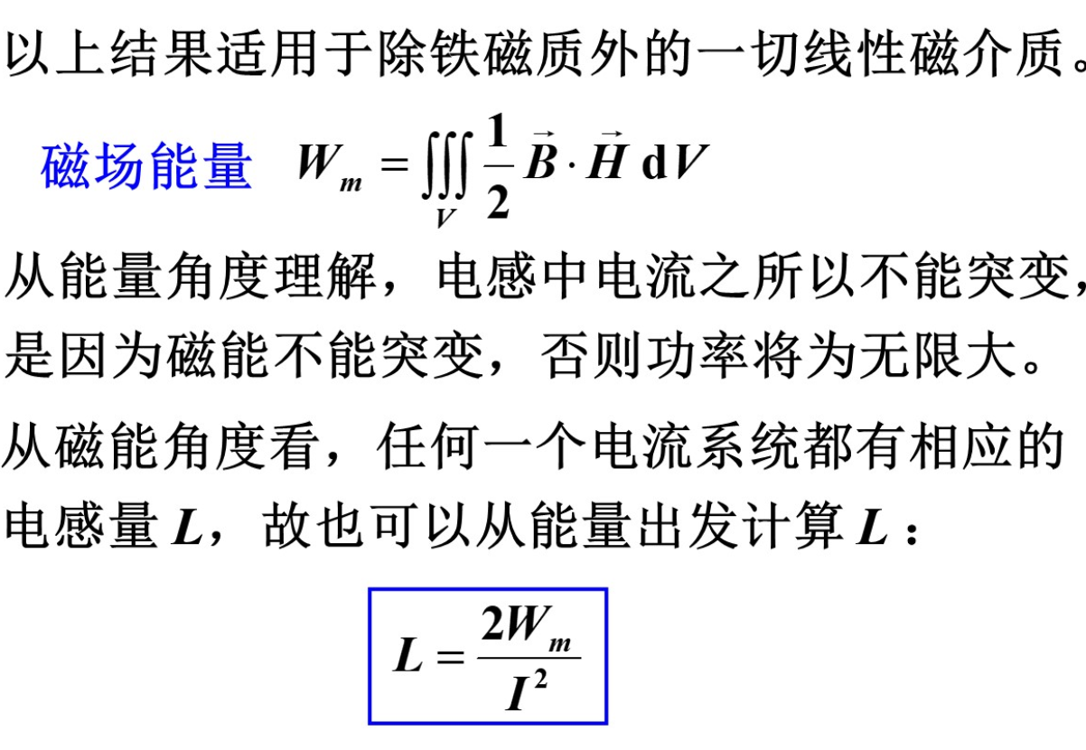

# 麦克斯韦方程组

## 位移电流

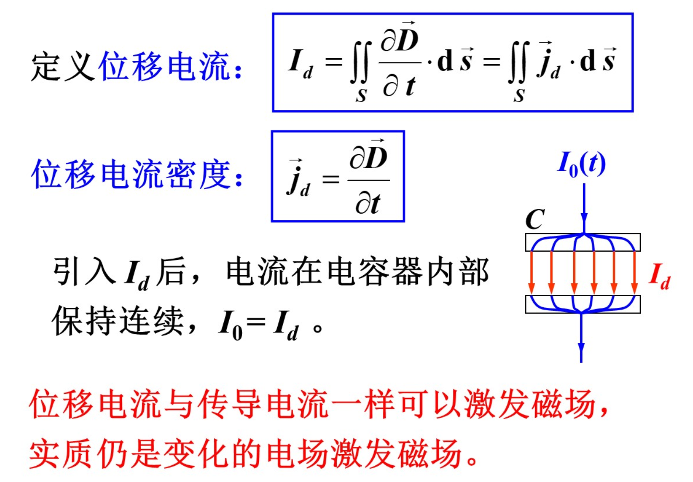

## 麦克斯韦方程组

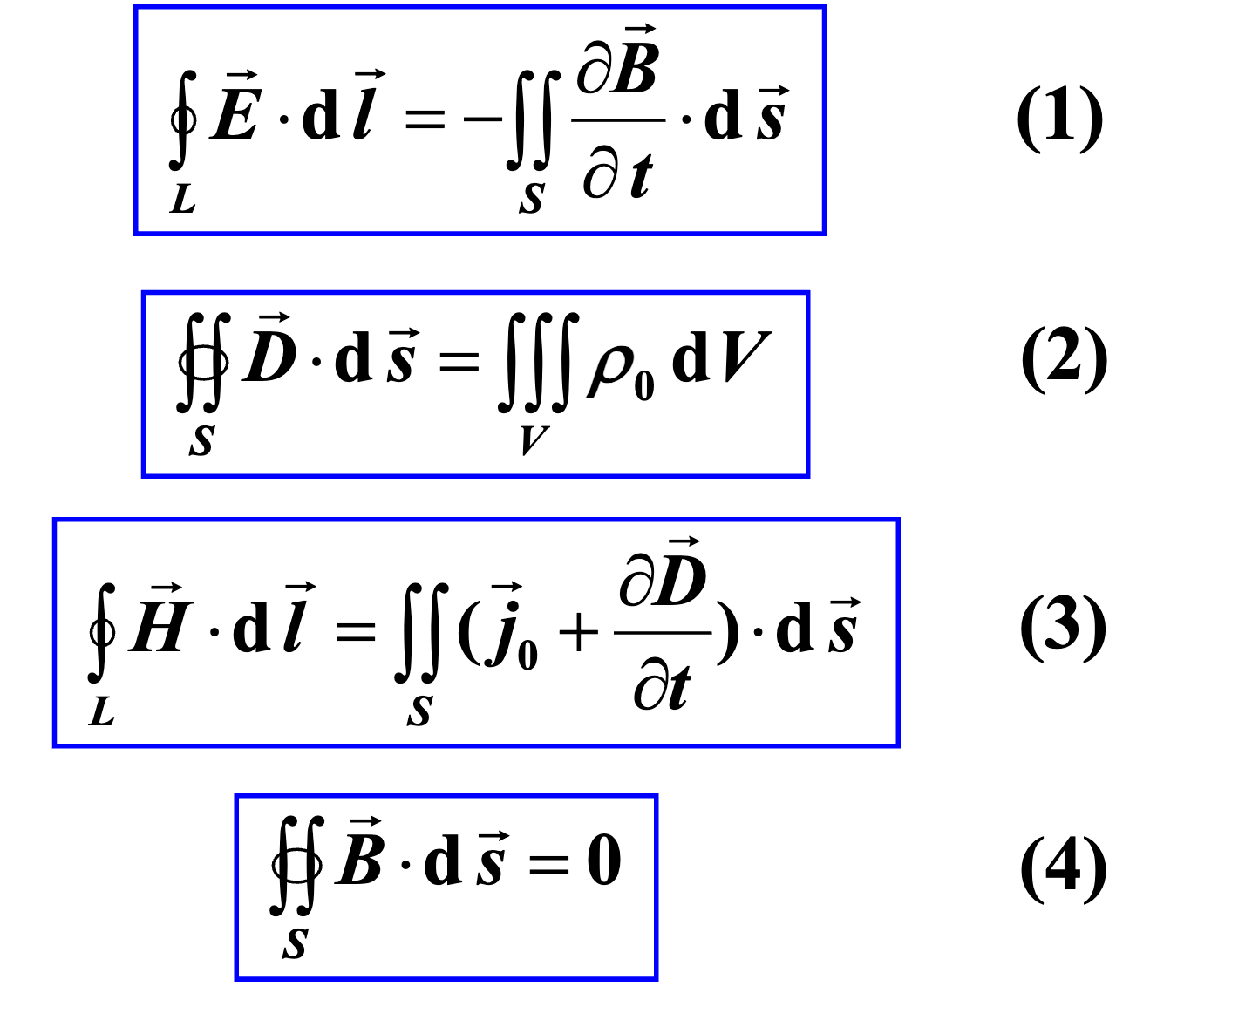

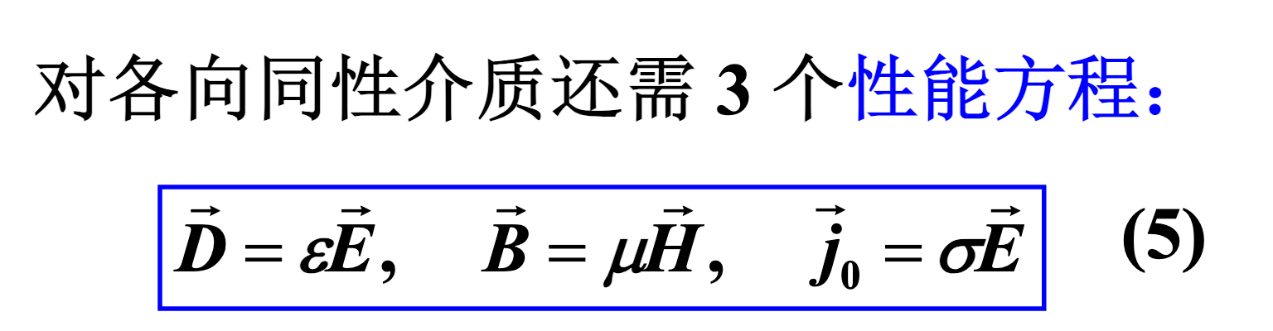

## 电磁波

### 性质

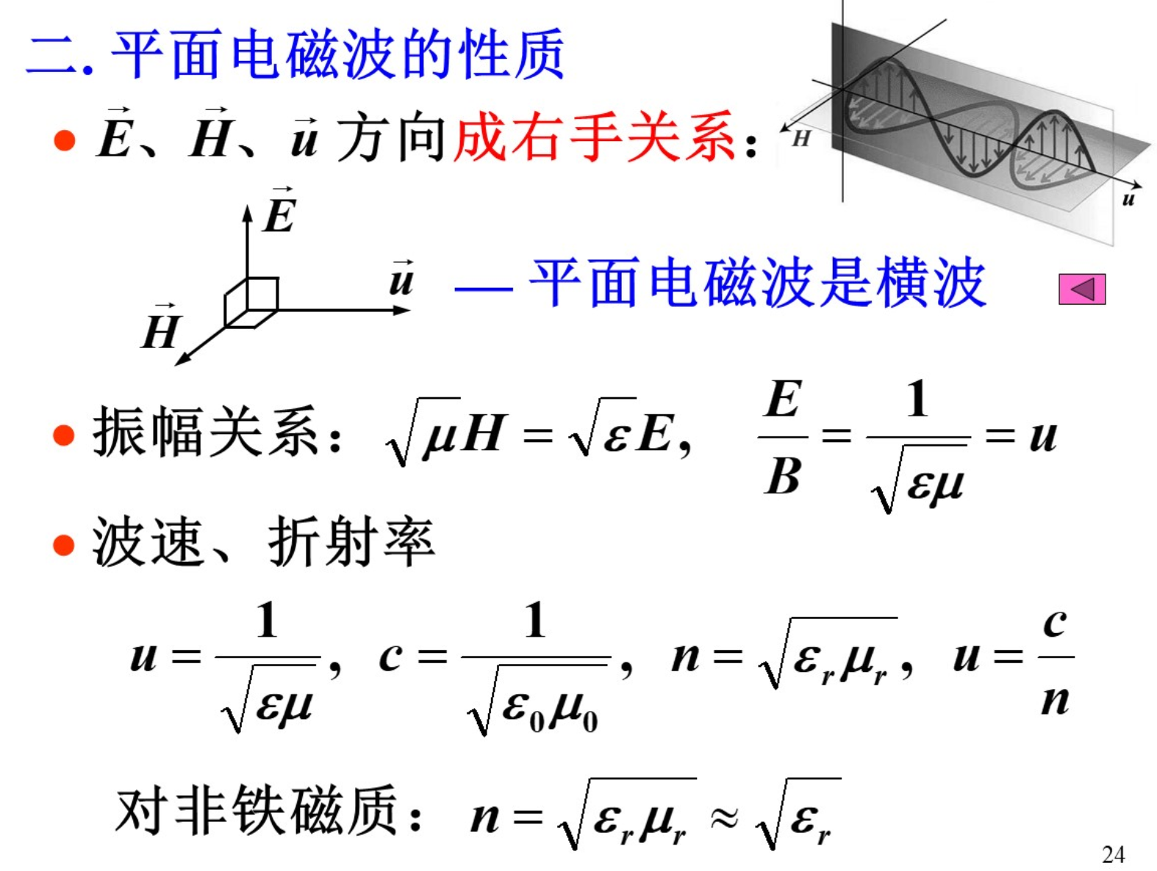

### 能量密度

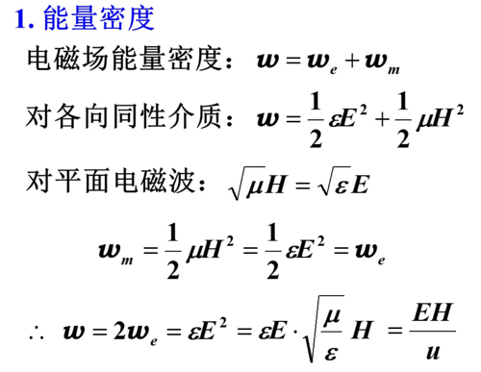

### 能流密度 （坡印廷矢量）

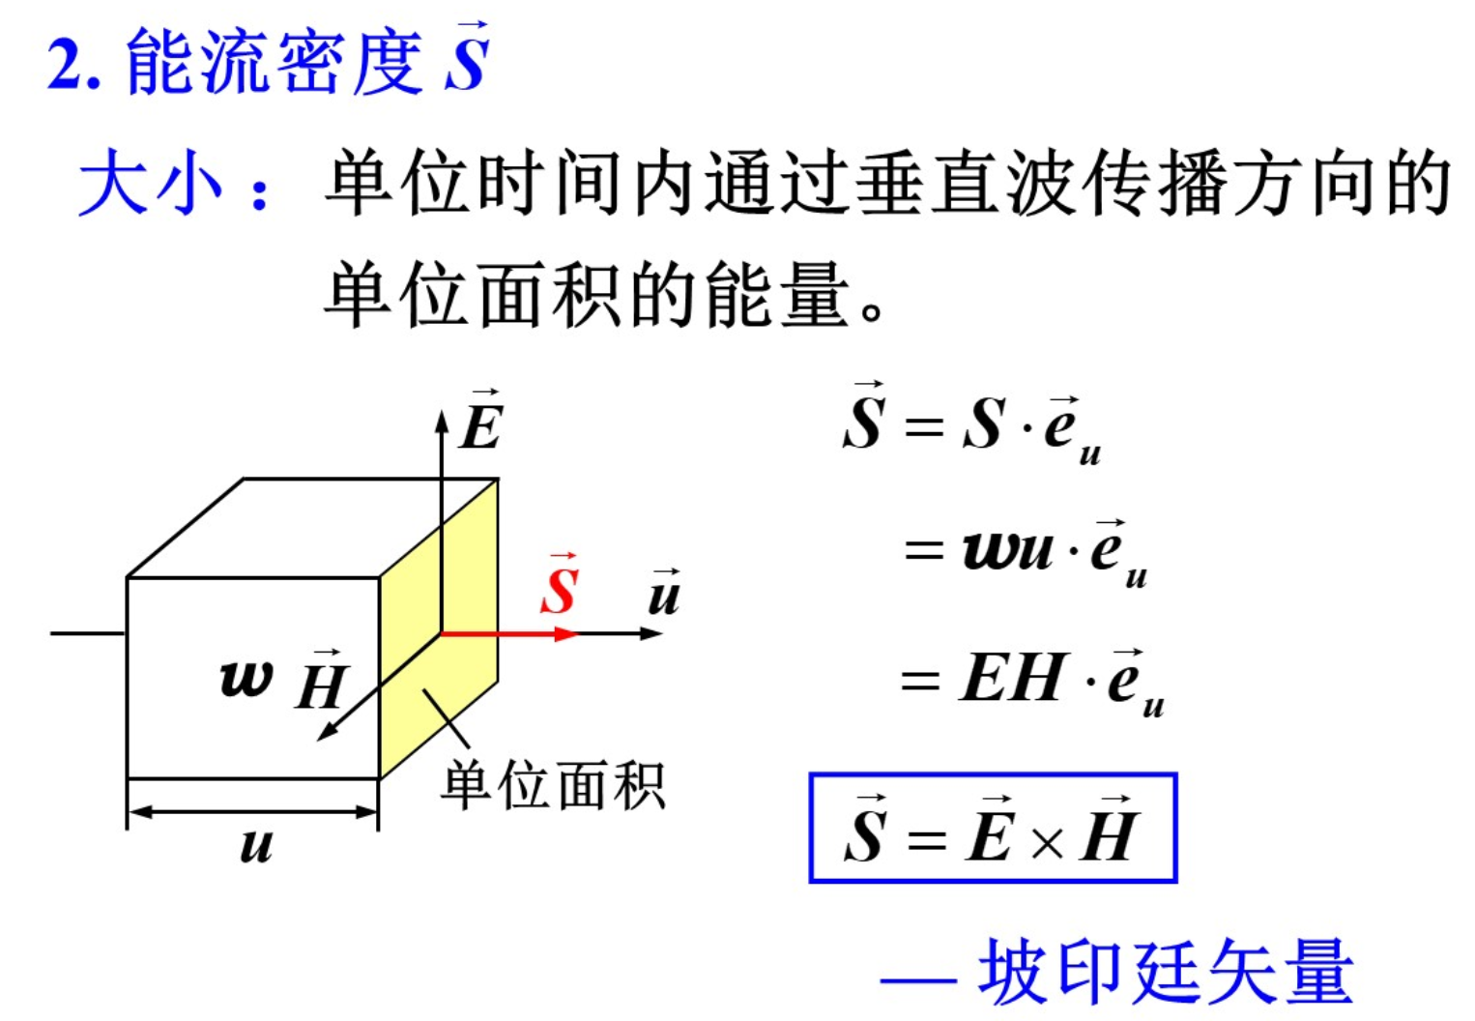

### 动量密度

